政府采购竞争性谈判文件

项目名称：电子科大长研院（衢州）行政办公、教学、食堂家具竞争性谈判采购项目
项目编号：QCGT2021001
委托单位：电子科技大学长三角研究院（衢州）

采购机构：衢州市政府采购中心
二〇二一年九月
目 录
第一章 竞争性谈判公告 3
第二章 谈判须知前附表及谈判须知 7
一、 谈判须知前附表 7
二、 谈判须知 9
三、 谈判文件说明 11
四、 响应文件的编制 11
五、 谈判保证金 15
六、 投标说明 15
七、谈判无效的情形 16
八、串通谈判的情形 16
九、采购终止的情形 17
十、谈判程序 17
十一、授予合同 17
十二、质疑与投诉 19
十三、法律责任 19
十四、其他 19
第三章 采购内容及要求 22
第四章 合同文本 93
第五章 应提交的有关格式范例 98
第六章 竞争性谈判评定办法及谈判程序 115

第一章 竞争性谈判邀请函

：

根据《中华人民共和国政府采购法》等有关规定，衢州市政府采购中心受电子科技大学长三角研究院（衢州）委托，就其行政办公、教学、食堂家具采购进行竞争性谈判，现邀请你单位参加谈判活动。
一、项目基本情况
项目编号：QCGT2021001
项目名称：电子科大长研院（衢州）行政办公、教学、食堂家具竞争性谈判采购项目
采购方式：竞争性谈判
预算金额：348.7229万元
最高限价：348.7229万元
采购需求：
序号 | 内容 | 数量 | 单位
1 | 行政办公、教学、食堂家具 | 1 | 批
合同履行期限：详见采购需求
本项目不接受联合体投标。
二、申请人的资格要求：
1.满足《中华人民共和国政府采购法》第二十二条规定；
2.未被列入“信用中国”网站(www.creditchina.gov.cn)、中国政府采购网(www.ccgp.gov.cn)渠道信用记录失信被执行人、重大税收违法案件当事人名单、政府采购严重违法失信行为记录名单的供应商。
3. 在中华人民共和国境内注册，能承担本项目的供应商。
4. 单位负责人为同一人或者存在直接控股、管理关系的不同供应商，不得参加同一合同项下的政府采购活动。
5. 为采购项目提供整体设计、规范编制或者项目管理、监理、检测等服务的供应商，不得参加此项目的采购活动。
6. 本项目由采购人和评审专家分别书面推荐方式邀请3家符合上述资格条件的供应商，其中采购人推荐供应商的比例不得高于推荐供应商总数的50%。
三、获取谈判文件
时间：2021年9月7日至 2021年9月13日
地点：采购人或政采云平台（登录网址：https://login.zcygov.cn）。
方式：向采购人获取或政采云平台免费下载。
售价：0元
四、提交响应文件截止时间、谈判时间和地点
谈判响应文件提交截止时间及谈判时间：2021年9月13日9点30分（北京时间）
地点：政采云平台（登录网址：https://login.zcygov.cn）
五、公告期限
本项目不发谈判公告。
六、其他补充事宜
1、未注册加入浙江省政府采购供应商库的供应商一旦被确定为成交人的，应当在《成交通知书》发出前的三个工作日内按《关于印发浙江省政府供应商注册及诚信管理暂行办法通知》[浙财采监字〔2009〕28号]文件的规定进行注册申请，否则，衢州市政府采购中心将拒绝向其发出《成交通知书》，并可以直接推荐排名次之的供应商为成交人，或者重新组织谈判。
2、质疑和投诉：
供应商如认为采购文件、采购过程和成交结果使自身的合法权益受到损害的，可以在知道或者应知其权益受到损害之日起七个工作日内，以书面形式向衢州市政府采购中心提出质疑（联系人：金先生，电话：0570-3893203）；供应商对采购中心的质疑答复不满意或者采购中心未在规定时间内作出答复的，可以在答复期满后十五个工作日内向衢州市财政局政府采购监管处投诉（联系人：徐先生；电话：0570-8757615）。
3、企业信用融资及电子保函
供应商若有办理信用融资及电子保函意向的可登陆浙江政府采购网“浙江政采贷”（网址：https://jinrong.zcygov.cn，政府采购云平台金融服务中心）查看相关政策和服务方案。
七、对本次招标提出询问，请按以下方式联系。
1.采购人信息
名 称：电子科技大学长三角研究院（衢州）
地 址：衢州市柯城区芹江东路288号衢时代创新大厦1幢18楼
项目联系人： 吕老师
项目联系方式：0570-8051931
质疑联系人：毛老师
质疑联系方式：0570-8051930
2.采购代理机构信息
名 称：衢州市政府采购中心
地 址：衢州市花园东大道169号5楼
项目联系人： 姜先生
项目联系方式：0570-3891220
质疑联系人： 金先生
质疑联系方式：0570-3893203
3. 同级政府采购监督管理部门
名称：衢州市财政局政府采购监管处
地址： 衢州市花园东大道169号6楼616室
联系人 ：徐先生
监督投诉电话：0570-8757615

第二章 谈判须知前附表及谈判须知
- 谈判须知前附表
序号 | 内 容 | 说明与要求
1 | 采购人 | 电子科技大学长三角研究院（衢州）
2 | 项目名称 | 电子科大长研院（衢州）行政办公、教学、食堂家具竞争性谈判采购项目
3 | 谈判保证金 | 本项目不收取谈判保证金
4 | 响应文件形式、制作及组成 | （1）电子响应文件，按政采云平台供应商项目采购-电子招投标操作指南（网址：https://service.zcygov.cn/#/knowledges/CW1EtGwBFdiHxlNd6I3m/6IMVAG0BFdiHxlNdQ8Na，供应商须在政采云平台注册账号登录后查看内容）及本谈判文件要求递交。  （2）响应文件由资格审查文件、技术商务文件和报价文件文件组成。
5 | 响应文件递交截止时间及谈判时间 | 2021年9月13日9:30:00（北京时间）
6 | 电子响应文件的传输递交 | 供应商应当在谈判截止时间前完成电子响应文件的传输递交，谈判截止时间前可以补充、修改或者撤回电子响应文件。补充或者修改电子响应文件的，应当先行撤回原文件，补充、修改后重新传输递交。谈判截止时间前未完成传输的，视为撤回响应文件。谈判截止时间后送达的响应文件，将被拒收。
7 | 签订合同 | 成交通知书发出后三十天内签订合同。
8 | 履约保证金 | 成交人通过电汇、转账、银行或保险公司出具履约保函向采购人交纳成交金额5%的履约保证金。
9 | 联系人 | 姜先生
12 | 联系电话 | 0570-3891220
13 | 信用查询 | 根据《关于在政府采购活动中查询及使用信用记录有关问题的通知》财库[2016]125号的规定：  1）采购人或采购代理机构将对本项目供应商的信用记录进行查询。查询渠道为信用中国网站（www.creditchina.gov.cn）、中国政府采购网（www.ccgp.gov.cn）；  2）截止时点：提交谈判响应文件（响应文件）截止时间前3年内；  3）查询记录和证据的留存：信用信息查询记录和证据以网页截图等方式留存。  4）使用规则：被列入失信被执行人、重大税收违法案件当事人名单、政府采购严重违法失信行为记录名单及其它不符合《中华人民共和国政府采购法》第二十二条规定条件的，其谈判响应文件将被拒绝。  5）联合体成员任意一方存在不良信用记录的，视同联合体存在不良信用记录。
14 | 成交公示发布网址 | zfcg.czt.zj.gov.cn（浙江省政府采购网）  czj.qz.gov.cn（衢州市财政网）  ggzy.qz.gov.cn（衢州市公共资源交易网）
15 | 企业信用融资及电子保函 | 供应商若有办理信用融资及电子保函意向的可登陆浙江政府采购网“浙江政采贷”（网址：https://jinrong.zcygov.cn，政府采购云平台金融服务中心）查看相关政策和服务方案。

- 谈判须知
  - 适用范围
本谈判文件仅适用于本次采购项目的谈判、合同履约、付款等行为。
  - 定义
    - “招标人”系指组织本次谈判的衢州市政府采购中心。
    - “采购人”系指提出本次采购的委托单位：电子科技大学长三角研究院（衢州）。
    - “▲”系指实质性要求条款。
  - 谈判费用
不论谈判结果如何，供应商均应自行承担所有与谈判有关的全部费用。
  - 采购方式
本次采购采用竞争性谈判方式进行。
  - 联合体谈判
本项目不接受联合体谈判。
  - 转包与分包
本项目不允许转包,分包须经采购人书面同意后方可实施。
  - 特别说明：
    - 供应商所使用的资格、信誉、荣誉、业绩与企业认证必须为本供应商所拥有。
    - 供应商应仔细阅读谈判文件的所有内容，按照谈判文件的要求提交响应文件，并对所提供的全部资料的真实性承担法律责任。
    - ▲供应商在谈判活动中提供任何虚假材料,其成交无效，并报监管部门查处；成交后发现的,成交人须依照《中华人民共和国消费者权益保护法》第49条之规定双倍赔偿采购人，且民事赔偿并不免除违法供应商的行政与刑事责任。
  - 关于中小企业、监狱和戒毒企业和残疾人福利性单位参与政府采购活动的规定
    - 根据《中小企业划型标准规定》（工信部联企业〔2011〕300号）、《政府采购促进中小企业发展管理办法》（财库〔2020〕46号）的有关规定，《政府采购促进中小企业发展管理办法》所称中小企业（含中型、小型、微型企业，下同）应当同时符合以下条件：
（1）在货物采购项目中，货物由中小企业制造，即货物由中小企业生产且使用该中小企业商号或者注册商标；
（2）在工程采购项目中，工程由中小企业承建，即工程施工单位为中小企业；
（3）在服务采购项目中，服务由中小企业承接，即提供服务的人员为中小企业依照《中华人民共和国劳动合同法》订立劳动合同的从业人员。
在货物采购项目中，供应商提供的货物既有中小企业制造货物，也有大型企业制造货物的，不享受本办法规定的中小企业扶持政策。
以联合体形式参加政府采购活动，联合体各方均为中小企业的，联合体视同中小企业。其中，联合体各方均为小微企业的，联合体视同小微企业。
    - 根据财政部《司法部关于政府采购支持监狱企业发展有关问题》的通知（财库〔2014〕68号）的有关规定，监狱和戒毒企业参与政府采购活动的视同小型、微型企业，享受评审中价格扣除政策。
    - 根据财库[2017]141号的相关规定，在政府采购活动中，残疾人福利性单位视同小型、微型企业，享受评审中价格扣除政策。
    - 小型、微型企业参加投标时，应提供《中小企业声明函》；监狱或戒毒企业参加投标时应提供监狱或戒毒企业声明函；残疾人福利性单位参加投标时应提供残疾人福利性单位声明函。不提供以上材料的供应商将不享受评审中价格扣除优惠。
- 谈判文件说明
  - 谈判文件的组成
    - 竞争性谈判邀请；
    - 谈判须知前附表及谈判须知；
    - 采购内容及要求；
    - 合同文本；
    - 应提交的有关格式范例；
    - 谈判办法及谈判程序。
- 响应文件的编制
  - 总体要求
    - 供应商应仔细阅读谈判文件的所有内容，按本文件的要求提供响应文件，并保证所提供的全部资料的真实性，以使其响应文件对谈判文件作出实质性响应，否则，其响应文件可能导致无效处理。
    - 响应文件及供应商与采购有关的来往通知，函件和文件均应使用中文。
    - 供应商应按本文件中提供的文件格式、内容和要求制作响应文件。
    - 响应文件的形式和效力
响应文件为电子投标文件。电子响应文件按政采云平台供应商项目采购-电子招投标操作指南（网址：https://service.zcygov.cn/#/knowledges/CW1EtGwBFdiHxlNd6I3m/6IMVAG0BFdiHxlNdQ8Na，供应商须在政采云平台注册账号登录后查看内容）及本谈判文件要求制作、加密并递交。
  - 响应文件的组成
▲响应文件（电子投标文件）应即分为【资格审查文件】、【技术商务文件】和【报价文件】。电子响应文件中须加盖公章部分均采用CA签章。
    - 【资格审查文件】
      - ▲谈判响应函；
      - ▲有效的供应商营业执照(或事业法人登记证或其他工商等登记证明材料)扫描件（供应商为自然人的，提供自然人的身份证明）、税务登记证(或其它依法缴纳税收的相关材料) 扫描件、社保登记证（或其它依法缴纳社会保障资金的相关材料）扫描件；实施“多证合一、一照一码”登记制度改革的，只需提供改革后取得的营业执照扫描件；
      - ▲法定代表人授权委托书扫描件（如法定代表人直接参加投标并对相应文件签字的，只需提供其身份证扫描件正反面）；
      - ▲法定代表人或法定代表人授权代表身份证扫描件；
      - ▲上一年度资产负债表等财务报表资料文件 (或其它财务状况报告，新成立的公司，必须提供情况说明；如遇上一年度财务报表资料还未完成的，提供再上一年度财务报表资料)；
      - ▲具有履行合同所必需的设备和专业技术能力的承诺函；
      - ▲参加政府采购活动前三年内，在经营活动中没有重大违法记录的声明；
      - ▲具有良好商业信誉的特别声明；
    - 【技术商务文件】
      - 售后服务网点介绍、服务内容、措施和售后服务承诺书；
      - 供应商认为需要的其他商务资料；
      - 家具材质配置清单；
      - 生产，制作，安装，维护，检验组织方案；
      - 工期，工期保证措施；
      - 保修期和服务承诺；
      - 供应商此次投标所用人造板基材经质量检测部门出具的达到E1级标准的质量检测报告扫描件；
      - 油漆、粘胶剂、五金件等辅助材料的质量检测报告扫描件；
      - 供应商现有设备情况（品牌、产地、规格、用途的详细说明）；提供设备照片、进货发票扫描件及相关证明。
      - 供应商认为需要的其他文件和说明。
    - 【报价文件】
      - ▲报价一览表；
      - ▲报价明细表。
      - 《中小企业声明函》（符合小微企业相关政策的供应商提供）；
      - 监狱或戒毒企业参加投标时应提供监狱或戒毒企业声明函。
      - 《产品适用监狱和戒毒企业政策情况表》；
      - 残疾人福利性单位应提供残疾人福利性单位声明函。
      - 《产品适用残疾人福利性单位政策情况表》；
  - 响应文件内容填写说明
    - 供应商应在认真阅读谈判文件所有内容的基础上，按照谈判文件的要求编制完整的响应文件。响应文件应按照谈判文件中规定的统一格式填写：电子响应文件按政采云平台供应商项目采购-电子招投标操作指南（网址：https://service.zcygov.cn/#/knowledges/CW1EtGwBFdiHxlNd6I3m/6IMVAG0BFdiHxlNdQ8Na，供应商须在政采云平台注册账号登录后查看内容)，严格按照规定的顺序编制目录，混乱的编排导致响应文件被误读或谈判小组查找不到有效文件是供应商的风险。响应文件对谈判文件格式有要求的应按格式逐项填写内容，不准有空项；无相应内容可填的项应填写“无”、“未测试”、“没有相应指标”等明确的回答文字。
    - 供应商必须保证响应文件所提供的全部资料真实可靠，并接受对其中任何资料进一步审查的要求。
    - 《报价一览表》为在谈判仪式上唱标的内容，要求按格式填写、统一规范，不得自行增减内容。
    - 响应文件须对谈判文件中的内容做出实质性的和完整的响应，否则其谈判将被拒绝。如果谈判文件填报的内容资料不详，或没有提供谈判文件中所要求的全部资料及数据，将会导致谈判被拒绝。
    - 供应商已明知采购期间或之后企业将发生兼并改制，或提供的产品将停产、淘汰，或必须有偿使用指定的第三方中间件和插件的，及其他应当告知采购人可能影响采购项目实施或损害采购人利益的信息，必须在响应文件中予以特别说明，否则，可以拒绝其响应文件。
    - 响应文件不得涂改和增删，如有错漏必须修改，修改处须由授权代表签字或盖章。
    - 由于字迹模糊或表达不清引起的后果由供应商负责。
  - 谈判报价
    - 谈判报价应按谈判文件中相关附表格式填写。
    - 谈判报价中必须包含货物及零配件的购置安装、运输保险、装卸、培训辅导、质保期售后服务、全额含税发票、雇员费用、合同实施过程中的应预见和不可预见费用等。
    - 最终报价只允许有一个报价，有选择的或有条件的报价将不予接受。经谈判后，如果成交价高于或低于供应商在响应文件首次报价的，分项报价同比例调整。
    - 报价应按不同费用类别分开填写
    - 技术规范要求的费用应包括在谈判报价中。
    - 供应商在计算报价时应考虑国家、省、市颁布有关材料价格调整因素，供应商所填写的单价、总价在合同实施期间不因价格政策、市场因素而变动，供应商在计算报价时考虑的风险系数自行决定。
    - 报价统一为人民币价，并包括向政府及行业管理部门交纳的各种税费。
  - 谈判有效期
    - ▲谈判文件从响应文件递交截止之日起，有效期为90天；
- 谈判保证金
  - 本项目不收取谈判保证金。
- 投标说明
  - 本项目实行电子投标，不接受纸质响应文件，应按照本项目谈判文件和政采云平台的要求编制、加密并递交响应文件。供应商在使用系统进行投标的过程中遇到涉及平台使用的任何问题，可致电政采云平台技术支持热线咨询，联系方式：400-881-7190。
  - 供应商应在开标前完成CA数字证书办理。（办理流程详见http://zfcg.czt.zj.gov.cn/bidClientTemplate/2019-05-27/12945.html）。完成CA数字证书办理预计一周左右，建议各供应商抓紧时间办理。CA数字证书使用中出现问题可拨打技术支持电话咨询，联系方式：400-888-4636。
  - 供应商通过政采云平台电子投标工具制作投标文件，电子投标工具请供应商自行前往浙江省政府采购网下载并安装，（下载网址：http://zfcg.czt.zj.gov.cn/bidClientTemplate/2019-05-27/12946.html），电子投标具体流程文档详见网址：https://service.zcygov.cn/#/knowledges/CW1EtGwBFdiHxlNd6I3m/6IMVAG0BFdiHxlNdQ8Na，供应商须注册账号登录后查看内容。
  - 供应商应当在谈判截止时间前完成电子响应文件的传输递交，谈判截止时间前可以补充、修改或者撤回电子响应文件。补充或者修改电子响应文件的，应当先行撤回原文件，补充、修改后重新传输递交。谈判截止时间前未完成传输的，视为撤回响应文件。
  - 供应商无需到现场投标，但须准时在线参加，直至谈判结束（项目中要求提供功能演示或提供样品的项目，有演示内容的或提供样品的供应商参与现场投标）。谈判截止时间后供应商凭CA数字证书登录政采云平台完成响应文件解密。供应商的联系电话在投标当天保持通信畅通，因通信问题无法联系到供应商造成的后果由供应商自行承担。

- 谈判无效的情形
  - 实质上没有响应谈判文件要求的响应文件将被视为无效谈判。供应商不得通过修正或撤消不合要求的偏离或保留从而使其谈判成为实质上响应的谈判。如发生下列情况之一的，其响应文件视为无效：
    - 响应文件逾期送达的；
    - 不具备谈判文件规定资格要求；
    - 谈判响应文件未按谈判文件要求签署、盖章的，未有效授权的;
    - 谈判文件中有▲处条款供应商未作实质性响应的；
    - 谈判响应文件关键内容字迹模糊、无法辨认的；
    - 谈判响应文件含有采购人不能接受的附加条件的；
    - 报价超出谈判文件中规定的预算金额或者最高限价的；
    - 提供虚假材料谋取成交的；
    - 不符合法律、法规和谈判文件规定的其他实质性要求的。
    - 电子响应文件解密失败的；
    - 电子响应文件超过规定时间（开标后30分钟内）未解密的；
    - 电子响应文件未按规定要求提供CA签章的。

- 串通谈判的情形

    - 不同供应商的谈判响应文件由同一单位或者个人编制；
    - 不同供应商委托同一单位或者个人办理谈判事宜；
    - 不同供应商的谈判响应文件载明的项目管理成员或者联系人员为同一人；
    - 不同供应商的谈判响应文件异常一致或者谈判报价呈规律性差异；

- 采购终止的情形

  - 采购中，出现下列情形之一的，采购应予终止。终止后，招标人应将终止理由通知所有供应商：
    - 因情况变化，不再符合规定的竞争性谈判采购方式适用情形的；
    - 出现影响采购公证的违法、违规行为的；
    - 供应商的报价均超过了采购预算金额或者最高限价的，采购人不能支付的；
    - 因重大变故，采购任务取消的；

- 谈判程序
  - 谈判截止时间后，供应商登录政采云平台，对电子响应文件进行在线解密。在线解密电子响应文件时间为谈判时间起半个小时内。
  - 谈判小组评审供应商所递交的响应性文件，并根据谈判文件规定的评审程序、评审方法和评审标准进行独立评审。未实质性响应谈判文件的响应文件按无效响应处理，谈判小组应当告知提交响应文件的供应商。谈判文件内容违反国家有关强制性规定的，谈判小组应当停止评审并向采购人或者采购代理机构说明情况。
  - 谈判小组所有成员集中与单一供应商分别进行谈判，所有参加谈判的供应商均有同等的谈判机会。
  - 谈判过程中，谈判小组根据谈判文件和谈判情况实质性变动采购需求中的技术、服务要求以及合同草案条款。实质性变动是谈判文件的有效组成部分，谈判小组将以书面形式通知所有参加谈判的供应商。用“▲”加注或特别说明的内容为实质性要求。
  - 供应商应当按照谈判文件的变动情况和谈判小组的要求重新提交响应文件。谈判小组通过政采云系统向供应商发出在线询问内容，供应商法定代表人或其委托人在政采云平台上负责解答及上传相关文件。（参与现场谈判的也可由供应商法定代表人或其委托人现场解答询问内容）。
  - 谈判结束后，谈判小组将要求所有继续参加谈判的供应商在规定时间内提交最后报价。最后报价由其法定代表人或授权代表用CA锁在政采云系统中填写并确认报价。
  - 已提交响应文件的供应商，在提交最后报价之前，可以根据谈判情况退出谈判。
    - 算术错误将按以下方法更正:
（1）开标时，谈判响应文件中开标一览表（报价表）内容与谈判响应文件中明细表内容不一致的，以开标一览表（报价表）为准；
（2）谈判响应文件的大写金额和小写金额不一致的，以大写金额为准；
（3）单价金额小数点或百分比有明显错位的，以开标一览表的总价为准，并修改单价；
（4）总价金额与按单价汇总金额不一致的，以单价金额计算结果为准；同时出现两种以上不一致的，按照前款规定的顺序修正，修正后的报价应经供应商书面确认，供应商不予确认的，其谈判响应文件无效。

- 授予合同
  - 成交通知和合同授予
    - 评定结果经采购人确定后，衢州市政府采购中心在成交人确定之日起2个工作日内将以书面形式发出《成交通知书》。成交通知书于成交公告发布之日签发，成交人应于本公告发布之日起两个工作日内，凭法定代表人授权委托书及被授权人身份证原件至衢州市公共资源交易中心政府采购窗口领取成交通知书，逾期领取的后果自负。成交人与采购单位须按本公告发出两个工作日后的三十天内签订合同，并经衢州市政府采购中心鉴证后生效。
    - 成交人不遵守谈判文件的要约、承诺，擅自修改谈判文件的内容或在接到成交通知书规定的时间内，借故拖延、拒签合同的，其谈判保证金不予退还，同时，将取消该成交人的成交资格。
    - 签约后即为谈判结束。响应文件一律不退。

- 质疑与投诉

根据《中华人民共和国政府采购法》、《中华人民共和国政府采购法实施条例》、《财政部关于加强政府采购供应商投诉受理审查工作的通知》(财库〔2007〕1号)和《浙江省政府采购供应商质疑处理办法》（浙财采监〔2012〕18号）的规定，政府采购供应商可以依法提起质疑和投诉。

  - 供应商询问
供应商对政府采购活动事项有疑问的，可以向采购机构提出询问，采购机构在3个工作日内作出答复，但答复的内容不得涉及商业秘密。
  - 供应商质疑
    - 供应商认为谈判文件、采购过程和中标、成交结果使自己的权益受到损害的，可以在知道或者应知其权益受到损害之日起七个工作日内，以书面形式向采购机构提出质疑。
政府采购法第五十二条规定的供应商应知其权益受到损害之日，是指：
（1）对可以质疑的采购文件提出质疑的，为收到采购文件之日或采购文件公告期限届满之日；
（2）对采购过程提出质疑的，为各采购程序环节结束之日；
（3）对中标、成交结果提出质疑的，为中标、成交结果公告期限届满之日。
    - 供应商质疑应当有明确的请求和必要的证明材料。供应商提交的质疑书需一式三份，由法定代表人（负责人）签字（或盖章）并加盖单位公章。质疑书格式范本详见 http://ggzy.qz.gov.cn/zlxz/008003/008003001/20180209/e5393fa3-0afe-40b9-9b38-ba76c4c906be.html。
    - 采购机构应当在收到供应商的书面质疑后七个工作日内作出答复，并以书面形式通知质疑供应商和其他与质疑处理结果有利害关系的政府采购当事人，但答复的内容不得涉及商业秘密。
  - 供应商投诉
质疑供应商对采购机构的答复不满意或者采购机构未在规定的时间内作出答复的，可以在答复期满后十五个工作日内向同级政府采购监督管理部门提出投诉。

- 法律责任
  - 供应商有下列情形之一的,处以政府采购项目成交金额千分之五以上千分之十以下的罚款,列入不良行为记录名单,在一至三年内禁止参加政府采购活动,并予以公告,有违法所得的,并处没收违法所得,情节严重的,由工商行政管理机关吊销营业执照;构成犯罪的,依法追究刑事责任:
    - 提供虚假材料谋取成交的;
    - 采取不正当手段诋毁、排挤其他供应商的;
    - 与采购人、采购代理机构、其他供应商恶意串通的;
    - 向采购人、采购代理机构行贿或者提供其他不正当利益的;
    - 在谈判过程中与采购人进行协商谈判、不按照谈判文件和成交人的响应文件订立合同,或者与采购人另行订立背离合同实质性内容的协议的;
    - 拒绝有关部门监督检查或者提供虚假情况的；

- 其他
  - 解释权：本谈判文件是依据《中华人民共和国政府采购法》、《中华人民共和国政府采购法实施条例》（中华人民共和国国务院令第658号）、《政府采购非招标采购方式管理办法》（中华人民共和国财政部令第74号）及有关规定编制的，解释权属招标人。

第三章 采购内容及要求

一、采购清单
序号 | 参考图片 | 品名 | 尺寸（W*D*H） | 数量 | 单位 | 材质说明
E楼四楼
主任办公室
1 | 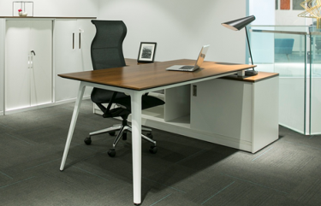 | 办公桌 | 主台：2000*900*750  附柜：1600*550*630 | 1 | 张 | 1、面材：“夏特”品牌或同等级品牌三聚氰胺浸渍胶膜纸饰面，耐划痕、耐磨性强、耐香烟灼烧、耐干热、耐污染腐蚀。  2、基材：“大亚DARE”或同等级品牌刨花板，板面平整，内胶合强度≥0.45MPa，表面胶合强度≥1.4MPa，握钉力板边≥1240N、板面≥1500N，甲醛释放量≤0.05mg/m³。执行GB 18580-2017《室内装饰装修材料 人造板及其制品中甲醛释放限量》标准。3、封边：PVC封边条，耐干热性、耐磨性，耐开裂性≥2级，耐冷热循环性，优质封边机，压力均匀、稳定，封边平顺，无明显胶线、无脱胶、爆边，执行QB/T 4463-2013《家具用封边条技术要求》。  4、金属脚架：桌脚有着优美的弧线，圆润细节，极简设计，独特优雅。
2 | 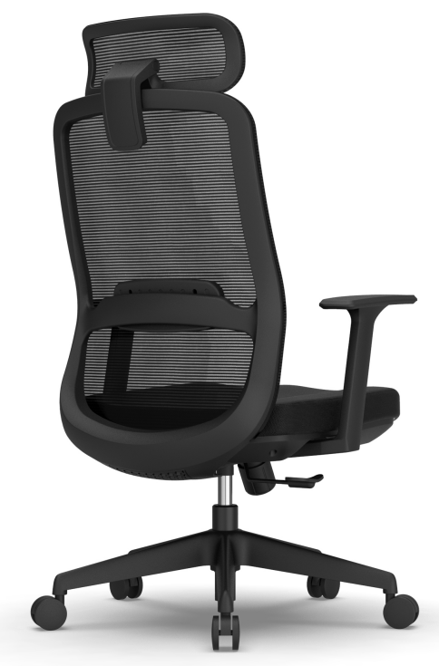 | 办公椅 | 背:MU全系列  坐:FL全系列 | 1 | 把 | 1、面材：优质网布，甲醛含量低于75mg/kg，耐水色牢度、耐酸汗渍色牢度、耐碱汗渍色牢度、耐干摩擦色牢度、耐唾液色牢度等均≥4级。  2、海绵：高密度回弹定型海绵，海绵回弹率≥45%，撕裂强度≥2N/cm，拉伸强度≥90KPa，75%压缩永久变形≤5%。  3、塑胶框架，塑胶底壳，带可升降腰靠，升降、可旋转头枕。  4、扶手：PU面1D升降扶手。  5、底盘：分段倾仰，三级锁定机构。  6、气杆：三弘气压棒。  7、椅脚：尼龙五星脚。  8、椅轮：φ60PA轮，经过了100000次摩损测试（其中98000次无障碍，2000次有障碍测试）。  9、甲醛释放量小于0.05mg/m2.h。
3 | 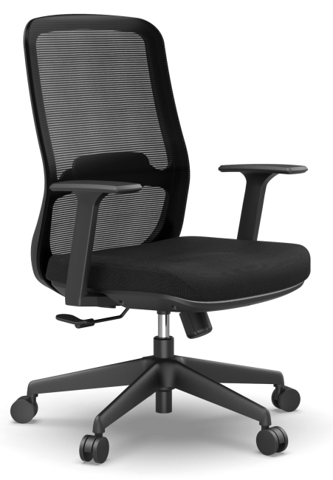 | 桌前椅 | 背:MU全系列  坐:FL全系列 | 1 | 把 | 1、面材：优质网布，甲醛含量低于75mg/kg，耐水色牢度、耐酸汗渍色牢度、耐碱汗渍色牢度、耐干摩擦色牢度、耐唾液色牢度等均≥4级。  2、海绵：高密度回弹定型海绵，海绵回弹率≥45%，撕裂强度≥2N/cm，拉伸强度≥90KPa，75%压缩永久变形≤5%。  3、塑胶框架，塑胶底壳，带可升降腰靠，升降、可旋转头枕。  4、扶手：C100 PA固定扶手。  5、底盘：分段倾仰，初级锁定机构。  6、气杆：三弘气压棒。  7、椅脚：尼龙五星脚。  8、椅轮：φ60PA轮，经过了100000次摩损测试（其中98000次无障碍，2000次有障碍测试）。  9、甲醛释放量小于0.05mg/m2.h。
4 | 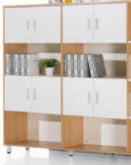 | 文件柜 | 1200W*400D*1733H | 1 | 组 | 1、面材：“夏特”品或同等级品牌牌三聚氰胺浸渍胶膜纸饰面，耐划痕、耐磨性强、耐香烟灼烧、耐干热、耐污染腐蚀。  2、基材：“大亚DARE”或同等级品牌刨花板，板面平整，内胶合强度≥0.45MPa，表面胶合强度≥1.4MPa，握钉力板边≥1240N、板面≥1500N，甲醛释放量≤0.05mg/m³。执行GB 18580-2017《室内装饰装修材料 人造板及其制品中甲醛释放限量》标准。  3、封边：PVC封边条，耐干热性、耐磨性，耐开裂性≥2级，耐冷热循环性，优质封边机，压力均匀、稳定，封边平顺，无明显胶线、无脱胶、爆边，执行QB/T 4463-2013《家具用封边条技术要求》。  4、金属脚架：桌脚如砖石般美丽，富含层次美感的造型。
5 | 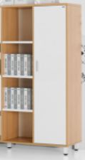 | 书柜 | 1200W*400D*1733H | 1 | 把 | 1、面材：“夏特”品牌或同等级品牌三聚氰胺浸渍胶膜纸饰面，耐划痕、耐磨性强、耐香烟灼烧、耐干热、耐污染腐蚀。  2、基材：“大亚DARE”或同等级品牌刨花板，板面平整，内胶合强度≥0.45MPa，表面胶合强度≥1.4MPa，握钉力板边≥1240N、板面≥1500N，甲醛释放量≤0.05mg/m³。执行GB 18580-2017《室内装饰装修材料 人造板及其制品中甲醛释放限量》标准。  3、封边：PVC封边条，耐干热性、耐磨性，耐开裂性≥2级，耐冷热循环性，优质封边机，压力均匀、稳定，封边平顺，无明显胶线、无脱胶、爆边，执行QB/T 4463-2013《家具用封边条技术要求》。  4、金属脚架：桌脚如砖石般美丽，富含层次美感的造型。
6 | 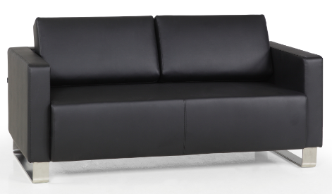 | 三人沙发 | 2000*820*800 | 1 | 张 | 1、面材：优质仿皮,游离甲醛的含量≤75mg/kg，撕裂力≥20N，挥发性有机物≤150mg/kg，耐干摩擦色牢度≥4级，耐湿摩擦色牢度≥3级，耐碱性汗液摩擦色牢度≥3级。  2、海绵：海绵回弹率≥45%，撕裂强度≥2N/cm，拉伸强度≥90KPa，75%压缩永久变形≤5%。  3、内架采用榫卯结构，木方严格按照GB/T3324－2017标准。  4、沙发脚：不锈钢U型脚。
7 | 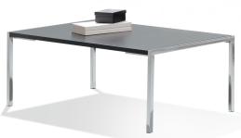 | 长茶几 | 1200*600*400 | 1 | 张 | 1、面材：“夏特”或同等级品牌三聚氰胺浸渍胶膜纸饰面，耐划痕、耐磨性强、耐香烟灼烧、耐干热、耐污染腐蚀。  2、基材：“大亚DARE”或同等级品牌刨花板，板面平整，内胶合强度≥0.45MPa，表面胶合强度≥1.4MPa，握钉力板边≥1240N、板面≥1500N，甲醛释放量≤0.05mg/m³。执行GB 18580-2017《室内装饰装修材料 人造板及其制品中甲醛释放限量》标准。  3、封边：PVC封边条，耐干热性、耐磨性，耐开裂性≥2级，耐冷热循环性，优质封边机，压力均匀、稳定，封边平顺，无明显胶线、无脱胶、爆边，执行QB/T 4463-2013《家具用封边条技术要求》。  4、金属脚架：不锈钢脚。
8 | 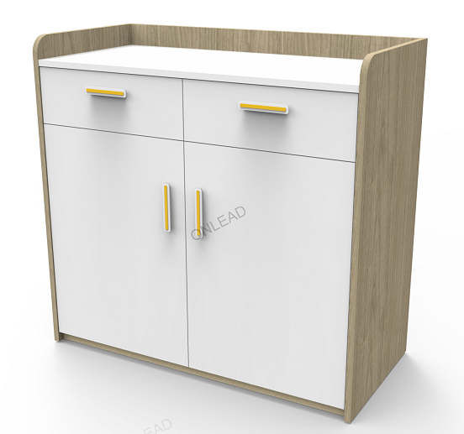 | 茶水柜 | 900*420*860 | 1 | 组 | 1、面材：“夏特”或同等级品牌三聚氰胺浸渍胶膜纸饰面，耐划痕、耐磨性强、耐香烟灼烧、耐干热、耐污染腐蚀。
院领导办公室
9 | 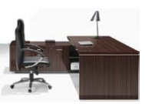 | 办公桌 | 主台：2000*900*760  附柜：1800*600*600 | 6 | 张 | 1、面材：“夏特”品牌或同等级品牌三聚氰胺浸渍胶膜纸饰面，耐划痕、耐磨性强、耐香烟灼烧、耐干热、耐污染腐蚀。  2、基材：“大亚DARE”或同等级品牌刨花板，板面平整，内胶合强度≥0.45MPa，表面胶合强度≥1.4MPa，握钉力板边≥1240N、板面≥1500N，甲醛释放量≤0.05mg/m³，执行GB 18580-2017《室内装饰装修材料 人造板及其制品中甲醛释放限量》标准。  3、封边：PVC封边条，耐干热性、耐磨性，耐开裂性≥2级，耐冷热循环性，优质封边机，压力均匀、稳定，封边平顺，无明显胶线、无脱胶、爆边，执行QB/T 4463-2013《家具用封边条技术要求》，可选配“瑞好”或同等级ABS封边条用激光封边机进行封边，严密的ABS封边起到很好的防水作用，也堵住了甲醛等有害物质向外泄露的通道，减缓板材内有害物质的释放。  4、五金配件：优质铰链，优质导轨，优质配件。
10 | 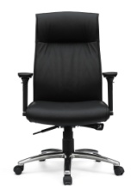 | 办公椅 | 高背 | 6 | 张 | 1、面材：优质西皮,游离甲醛的含量≤75mg/kg，撕裂力≥20N，挥发性有机物≤150mg/kg，耐干摩擦色牢度≥4级，耐湿摩擦色牢度≥3级，耐碱性汗液摩擦色牢度≥3级。  2、海绵：高密度回弹定型棉，海绵回弹率≥45%，撕裂强度≥2N/cm，拉伸强度≥90KPa，75%压缩永久变形≤5%。  3、曲木板：12mm外板/6mm内板，E1级优质曲木板。  4、扶手：3D扶手。  5、机构：座背分体同步倾仰、四级锁定，背压解锁机构。  6、气杆：黑色气压棒，100行程。  7、椅脚：350铝合金脚。  8、椅轮：国产PP轮（φ50）。
11 |  | 桌前椅 | 背:MU全系列  坐:FL全系列 | 6 | 把 | 1、面材：优质网布，甲醛含量低于75mg/kg，耐水色牢度、耐酸汗渍色牢度、耐碱汗渍色牢度、耐干摩擦色牢度、耐唾液色牢度等均≥4级。  2、海绵：高密度回弹定型海绵，海绵回弹率≥45%，撕裂强度≥2N/cm，拉伸强度≥90KPa，75%压缩永久变形≤5%。  3、塑胶框架，塑胶底壳，带可升降腰靠，升降、可旋转头枕。  4、扶手：C100 PA固定扶手。  5、底盘：分段倾仰，初级锁定机构。  6、气杆：三弘气压棒。  7、椅脚：尼龙五星脚。  8、椅轮：φ60PA轮，经过了100000次摩损测试（其中98000次无障碍，2000次有障碍测试）。  9、甲醛释放量小于0.05mg/m2.h。
12 |  | 文件柜 | 1200W*400D*1733H | 6 | 组 | 1、面材：“夏特”品牌或同等级品牌三聚氰胺浸渍胶膜纸饰面，耐划痕、耐磨性强、耐香烟灼烧、耐干热、耐污染腐蚀。  2、基材：“大亚DARE”或同等级品牌刨花板，板面平整，内胶合强度≥0.45MPa，表面胶合强度≥1.4MPa，握钉力板边≥1240N、板面≥1500N，甲醛释放量≤0.05mg/m³。执行GB 18580-2017《室内装饰装修材料 人造板及其制品中甲醛释放限量》标准。  3、封边：PVC封边条，耐干热性、耐磨性，耐开裂性≥2级，耐冷热循环性，优质封边机，压力均匀、稳定，封边平顺，无明显胶线、无脱胶、爆边，执行QB/T 4463-2013《家具用封边条技术要求》。  4、金属脚架：桌脚如砖石般美丽，富含层次美感的造型。
13 |  | 书柜 | 1200W*400D*1733H | 6 | 把 | 1、面材：“夏特”品牌或同等级品牌三聚氰胺浸渍胶膜纸饰面，耐划痕、耐磨性强、耐香烟灼烧、耐干热、耐污染腐蚀。  2、基材：“大亚DARE”或同等级品牌刨花板，板面平整，内胶合强度≥0.45MPa，表面胶合强度≥1.4MPa，握钉力板边≥1240N、板面≥1500N，甲醛释放量≤0.05mg/m³。  执行GB 18580-2017《室内装饰装修材料 人造板及其制品中甲醛释放限量》标准。  3、封边：PVC封边条，耐干热性、耐磨性，耐开裂性≥2级，耐冷热循环性，优质封边机，压力均匀、稳定，封边平顺，无明显胶线、无脱胶、爆边，执行QB/T 4463-2013《家具用封边条技术要求》。  4、金属脚架：桌脚如砖石般美丽，富含层次美感的造型。
14 |  | 三人沙发 | 2000*830*830 | 6 | 张 | 1、面材：优质仿皮,游离甲醛的含量≤75mg/kg，撕裂力≥20N，挥发性有机物≤150mg/kg，耐干摩擦色牢度≥4级，耐湿摩擦色牢度≥3级，耐碱性汗液摩擦色牢度≥3级。  2、海绵：海绵回弹率≥45%，撕裂强度≥2N/cm，拉伸强度≥90KPa，75%压缩永久变形≤5%。  3、内架采用榫卯结构，木方严格按照GB/T3324－2017标准。  4、沙发脚：不锈钢U型脚。
15 |  | 长茶几 | 1200*600*400 | 6 | 张 | 1、面材：“夏特”或同等级品牌三聚氰胺浸渍胶膜纸饰面，耐划痕、耐磨性强、耐香烟灼烧、耐干热、耐污染腐蚀。  2、基材：“大亚DARE”或同等级品牌刨花板，板面平整，内胶合强度≥0.45MPa，表面胶合强度≥1.4MPa，握钉力板边≥1240N、板面≥1500N，甲醛释放量≤0.05mg/m³。执行GB 18580-2017《室内装饰装修材料 人造板及其制品中甲醛释放限量》标准。  3、封边：PVC封边条，耐干热性、耐磨性，耐开裂性≥2级，耐冷热循环性，优质封边机，压力均匀、稳定，封边平顺，无明显胶线、无脱胶、爆边，执行QB/T 4463-2013《家具用封边条技术要求》。  4、金属脚架：不锈钢脚。
16 |  | 茶水柜 | 900*420*860 | 6 | 组 | 1、面材：“夏特”或同等级品牌三聚氰胺浸渍胶膜纸饰面，耐划痕、耐磨性强、耐香烟灼烧、耐干热、耐污染腐蚀。
行政办公室
17 | 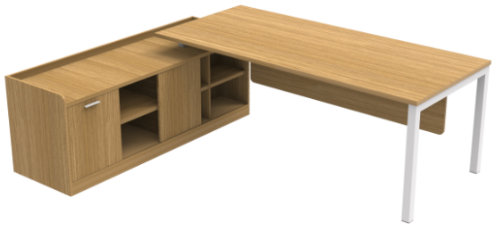 | 行政办公位 | 主台：1600*750*750  附柜：1500*550*655 | 60 | 张 | 1、面材：“夏特”品牌或同等级品牌三聚氰胺浸渍胶膜纸饰面，耐划痕、耐磨性强、耐香烟灼烧、耐干热、耐污染腐蚀。  2、基材：“大亚DARE”或同等级品牌刨花板，板面平整，内胶合强度≥0.45MPa，表面胶合强度≥1.4MPa，握钉力板边≥1240N、板面≥1500N，甲醛释放量≤0.05mg/m³。执行GB 18580-2017《室内装饰装修材料 人造板及其制品中甲醛释放限量》标准。  3、封边：PVC封边条，耐干热性、耐磨性，耐开裂性≥2级，耐冷热循环性，优质封边机，压力均匀、稳定，封边平顺，无明显胶线、无脱胶、爆边，执行QB/T 4463-2013《家具用封边条技术要求》。  4、金属脚架：桌脚性能稳定、坚固，简约自然，不拘一格。  5、配件：优质铰链。
18 |  | 桌前椅 | 背:MU全系列  坐:FL全系列 | 60 | 把 | 1、面材：优质网布，甲醛含量低于75mg/kg，耐水色牢度、耐酸汗渍色牢度、耐碱汗渍色牢度、耐干摩擦色牢度、耐唾液色牢度等均≥4级。  2、海绵：高密度回弹定型海绵，海绵回弹率≥45%，撕裂强度≥2N/cm，拉伸强度≥90KPa，75%压缩永久变形≤5%。  3、塑胶框架，塑胶底壳，带可升降腰靠，升降、可旋转头枕。  4、扶手：C100 PA固定扶手。  5、底盘：分段倾仰，初级锁定机构。  6、气杆：三弘气压棒。  7、椅脚：尼龙五星脚。  8、椅轮：φ60PA轮，经过了100000次摩损测试（其中98000次无障碍，2000次有障碍测试）。  9、甲醛释放量小于0.05mg/m2.h。
19 |  | 茶水柜 | 900*420*860 | 10 | 组 | 1、面材：“夏特”或同等级品牌三聚氰胺浸渍胶膜纸饰面，耐划痕、耐磨性强、耐香烟灼烧、耐干热、耐污染腐蚀。
办公室后勤
20 | 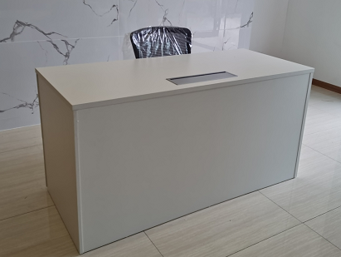 | 办公桌 | 主台：1200*600*750  固定柜：400*500*725 | 6 | 张 | 1、面材：“夏特”品牌或同等级品牌三聚氰胺浸渍胶膜纸饰面，耐划痕、耐磨性强、耐香烟灼烧、耐干热、耐污染腐蚀。  2、基材：“大亚DARE”或同等级品牌刨花板，板面平整，内胶合强度≥0.45MPa，表面胶合强度≥1.4MPa，握钉力板边≥1240N、板面≥1500N，甲醛释放量≤0.05mg/m³。执行GB 18580-2017《室内装饰装修材料 人造板及其制品中甲醛释放限量》标准。  3、封边：PVC封边条，耐干热性、耐磨性，耐开裂性≥2级，耐冷热循环性，优质封边机，压力均匀、稳定，封边平顺，无明显胶线、无脱胶、爆边，执行QB/T 4463-2013《家具用封边条技术要求》。可选配“瑞好”或同等级ABS封边条用激光封边机进行封边，严密的ABS封边起到很好的防水作用，也堵住了甲醛等有害物质向外泄露的通道，减缓板材内有害物质的释放。  5、配件：优质铰链。
21 |  | 桌前椅 | 背:MU全系列  坐:FL全系列 | 6 | 把 | 1、面材：优质网布，甲醛含量低于75mg/kg，耐水色牢度、耐酸汗渍色牢度、耐碱汗渍色牢度、耐干摩擦色牢度、耐唾液色牢度等均≥4级。  2、海绵：高密度回弹定型海绵，海绵回弹率≥45%，撕裂强度≥2N/cm，拉伸强度≥90KPa，75%压缩永久变形≤5%。  3、塑胶框架，塑胶底壳，带可升降腰靠，升降、可旋转头枕。  4、扶手：C100 PA固定扶手。  5、底盘：分段倾仰，初级锁定机构。  6、气杆：三弘气压棒。  7、椅脚：尼龙五星脚。  8、椅轮：φ60PA轮，经过了100000次摩损测试（其中98000次无障碍，2000次有障碍测试）。  9、甲醛释放量小于0.05mg/m2.h。
E楼四楼
行政会议室
22 | 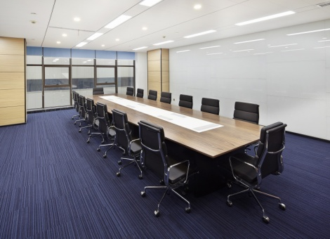 | 中型会议桌 | 4800*1800*760 | 2 | 张 | 1、面材：天然绿色环保进口木皮贴面，木皮厚度0.6mm，执行QB/T 1951.1-2010标准，进口实木封边条，木皮纹理清晰自然，色泽一致，平整，拼接合理，美观大方，无结疤，无瑕疵。  2、基材：“大亚DARE”或同等级品牌中纤板，执行GB/T 11718-2009，GB 18580-2017检甲醛，HJ571-2010检TVOC标准，甲醛释放量≤0.05mg/m³，总挥发性有机化合物（TVOC)≤0.19mg/㎡ ·h，表面结合强度≥1.23MPa。  3、水性漆：UV底水性面工艺。UV漆其固含量高、VOC很低、没有有机溶剂、环保性能好、填充性好、漆膜性能好，没有剥落、露底、针孔、花斑、划痕等。  4、五金配件：优质铰链。
23 | 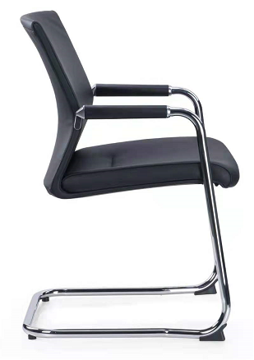 | 会议椅 | 中背 | 28 | 把 | 1、面材：优质西皮,游离甲醛的含量≤75mg/kg，撕裂力≥20N，挥发性有机物≤150mg/kg，耐干摩擦色牢度≥4级，耐湿摩擦色牢度≥3级，耐碱性汗液摩擦色牢度≥3级。  2、海绵：高密度回弹定型棉，海绵回弹率≥45%，撕裂强度≥2N/cm，拉伸强度≥90KPa，75%压缩永久变形≤5%。  3、曲木板：12mm外板/6mm内板，E1级优质曲木板。  4、扶手：铝合金扶手。  5、椅脚：电镀弓型脚架。
机关小会议室
24 | 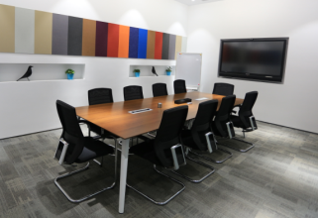 | 会议桌 | 2400*1200*750 | 4 | 张 | 1、面材：“夏特”品牌或同等级品牌三聚氰胺浸渍胶膜纸饰面，耐划痕、耐磨性强、耐香烟灼烧、耐干热、耐污染腐蚀。  2、基材：“大亚DARE”或同等级品牌刨花板，板面平整，内胶合强度≥0.45MPa，表面胶合强度≥1.4MPa，握钉力板边≥1240N、板面≥1500N，甲醛释放量≤0.05mg/m³。执行GB 18580-2017《室内装饰装修材料 人造板及其制品中甲醛释放限量》标准。  3、封边：PVC封边条，耐干热性、耐磨性，耐开裂性≥2级，耐冷热循环性，优质封边机，压力均匀、稳定，封边平顺，无明显胶线、无脱胶、爆边，执行QB/T 4463-2013《家具用封边条技术要求》。  4、金属脚架：桌脚有着优美的弧线，圆润细节，极简设计，独特优雅。
25 |  | 会议椅 | 中背 | 32 | 把 | 1、面材：优质西皮,游离甲醛的含量≤75mg/kg，撕裂力≥20N，挥发性有机物≤150mg/kg，耐干摩擦色牢度≥4级，耐湿摩擦色牢度≥3级，耐碱性汗液摩擦色牢度≥3级。  2、海绵：高密度回弹定型棉，海绵回弹率≥45%，撕裂强度≥2N/cm，拉伸强度≥90KPa，75%压缩永久变形≤5%。  3、曲木板：12mm外板/6mm内板，E1级优质曲木板。  4、扶手：铝合金扶手。  5、椅脚：电镀弓型脚架。
行政会议室
26 |  | 中型  会议桌 | 4800*1800*760 | 3 | 张 | 1、面材：天然绿色环保进口木皮贴面，木皮厚度0.6mm，执行QB/T 1951.1-2010标准，进口实木封边条，木皮纹理清晰自然，色泽一致，平整，拼接合理，美观大方，无结疤，无瑕疵。  2、基材：“大亚DARE”或同等级品牌中纤板，执行GB/T 11718-2009，GB 18580-2017检甲醛，HJ571-2010检TVOC标准，甲醛释放量≤0.05mg/m³，总挥发性有机化合物（TVOC)≤0.19mg/㎡ ·h，表面结合强度≥1.23MPa。  3、水性漆：UV底水性面工艺。UV漆其固含量高、VOC很低、没有有机溶剂、环保性能好、填充性好、漆膜性能好，没有剥落、露底、针孔、花斑、划痕等。  4、五金配件：优质铰链。
27 |  | 会议椅 | 中背 | 52 | 把 | 1、面材：优质西皮,游离甲醛的含量≤75mg/kg，撕裂力≥20N，挥发性有机物≤150mg/kg，耐干摩擦色牢度≥4级，耐湿摩擦色牢度≥3级，耐碱性汗液摩擦色牢度≥3级。  2、海绵：高密度回弹定型棉，海绵回弹率≥45%，撕裂强度≥2N/cm，拉伸强度≥90KPa，75%压缩永久变形≤5%。  3、曲木板：12mm外板/6mm内板，E1级优质曲木板。  4、扶手：铝合金扶手。  5、椅脚：电镀弓型脚架。
机关大会议室
28 | 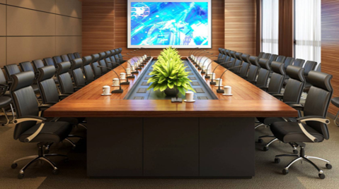 | 会议桌 | 12000*2400*760 | 1 | 张 | 1、面材：天然绿色环保进口木皮贴面，木皮厚度0.6mm，执行QB/T 1951.1-2010标准，进口实木封边条，木皮纹理清晰自然，色泽一致，平整，拼接合理，美观大方，无结疤，无瑕疵。  2、基材：“大亚DARE”或同等级品牌中纤板，执行GB/T 11718-2009，GB 18580-2017检甲醛，HJ571-2010检TVOC标准，甲醛释放量≤0.05mg/m³，总挥发性有机化合物（TVOC)≤0.19mg/㎡ ·h，表面结合强度≥1.23MPa。  3、水性漆：UV底水性面工艺。  UV漆其固含量高、VOC很低、没有有机溶剂、环保性能好、填充性好、漆膜性能好，没有剥落、露底、针孔、花斑、划痕等。  4、五金配件：优质铰链。
29 | 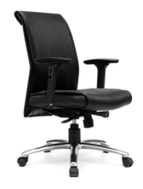 | 办公椅 | 中背 | 30 | 张 | 1、面材：优质西皮,游离甲醛的含量≤75mg/kg，撕裂力≥20N，挥发性有机物≤150mg/kg，耐干摩擦色牢度≥4级，耐湿摩擦色牢度≥3级，耐碱性汗液摩擦色牢度≥3级。  2、海绵：高密度回弹定型棉，海绵回弹率≥45%，撕裂强度≥2N/cm，拉伸强度≥90KPa，75%压缩永久变形≤5%。  3、曲木板：12mm外板/6mm内板，E1级优质曲木板。  4、扶手：3D扶手。  5、机构：座背分体同步倾仰、四级锁定，背压解锁机构。  6、气杆：黑色气压棒，100行程。  7、椅脚：350铝合金脚。  8、椅轮：国产PP轮（φ50）。
30 | 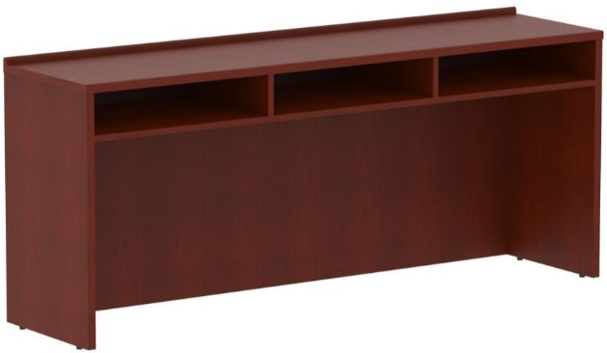 | 会议桌 | 1400*600*780 | 15 | 张 | 1、面材：天然绿色环保进口木皮贴面，木皮厚度0.6mm，执行QB/T 1951.1-2010标准，进口实木封边条，木皮纹理清晰自然，色泽一致，平整，拼接合理，美观大方，无结疤，无瑕疵。  2、基材：“大亚DARE”或同等级品牌中纤板，执行GB/T 11718-2009，GB 18580-2017检甲醛，HJ571-2010检TVOC标准，甲醛释放量≤0.05mg/m³，总挥发性有机化合物（TVOC)≤0.19mg/㎡ ·h，表面结合强度≥1.23MPa。  3、水性漆：UV底水性面工艺。UV漆其固含量高、VOC很低、没有有机溶剂、环保性能好、填充性好、漆膜性能好，没有剥落、露底、针孔、花斑、划痕等。  4、五金配件：优质铰链。
31 |  | 会议椅3 | 中背 | 40 | 把 | 1、面材：优质西皮,游离甲醛的含量≤75mg/kg，撕裂力≥20N，挥发性有机物≤150mg/kg，耐干摩擦色牢度≥4级，耐湿摩擦色牢度≥3级，耐碱性汗液摩擦色牢度≥3级。  2、海绵：高密度回弹定型棉，海绵回弹率≥45%，撕裂强度≥2N/cm，拉伸强度≥90KPa，75%压缩永久变形≤5%。  3、曲木板：12mm外板/6mm内板，E1级优质曲木板。  4、扶手：铝合金扶手。  5、椅脚：电镀弓型脚架。
机关接待室
32 | 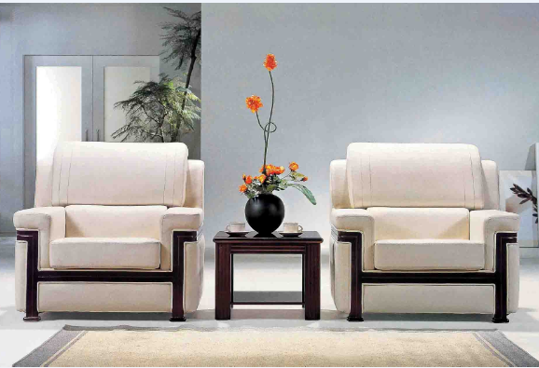 | 会客沙发 | 1000*960*980 | 6 | 张 | 1、面材：优质麻绒，可选配台湾颐达或英国Camira等品牌，甲醛的含量≤75mg/kg，耐水色牢度、耐酸汗渍色牢度、耐碱汗渍色牢度、耐干摩擦色牢度、耐唾液色牢度等都是≥4级的。  2、海绵：海绵回弹率≥45%，撕裂强度≥2N/cm，拉伸强度≥90KPa，75%压缩永久变形≤5%。  3、内架采用榫卯结构，木方严格按照GB/T3324－2017标准。  4、YS-01布+WD-12桃花芯木封闭。
33 | 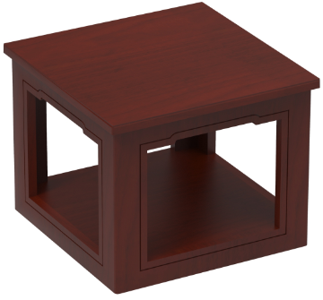 | 茶几 | 600*600*475 | 3 | 张 | 1、面材：天然绿色环保进口木皮贴面，木皮厚度0.6mm，执行QB/T 1951.1-2010标准，进口实木封边条，木皮纹理清晰自然，色泽一致，平整，拼接合理，美观大方，无结疤，无瑕疵。  2、基材：“大亚DARE”或同等级品牌中纤板，执行GB/T 11718-2009，GB 18580-2017检甲醛，HJ571-2010检TVOC标准，甲醛释放量≤0.05mg/m³，总挥发性有机化合物（TVOC)≤0.19mg/㎡ ·h，表面结合强度≥1.23MPa。  3、水性漆：UV底水性面工艺。UV漆其固含量高、VOC很低、没有有机溶剂、环保性能好、填充性好、漆膜性能好，没有剥落、露底、针孔、花斑、划痕等。
34 | 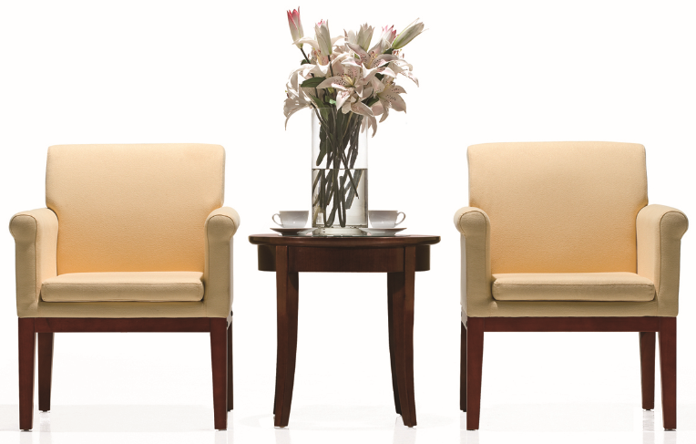 | 办公椅 | 背:MU全系列  坐:FL全系列 | 8 | 把 | 1、面材：天然绿色环保进口木皮贴面，木皮厚度0.6mm，执行QB/T 1951.1-2010标准，进口实木封边条，木皮纹理清晰自然，色泽一致，平整，拼接合理，美观大方，无结疤，无瑕疵。  2、基材：“大亚DARE”或同等级品牌中纤板，执行GB/T 11718-2009，GB 18580-2017检甲醛，HJ571-2010检TVOC标准，甲醛释放量≤0.05mg/m³，总挥发性有机化合物（TVOC)≤0.19mg/㎡ ·h，表面结合强度≥1.23MPa。  3、水性漆：采用UV底水性面工艺。  UV漆其固含量高、VOC很低、没有有机溶剂、环保性能好、填充性好、漆膜性能好，没有剥落、露底、针孔、花斑、划痕等。  4、实木脚架。
35 |  | 茶几 | 600*600*475 | 4 | 张 | 1、面材：天然绿色环保进口木皮贴面，木皮厚度0.6mm，执行QB/T 1951.1-2010标准，进口实木封边条，木皮纹理清晰自然，色泽一致，平整，拼接合理，美观大方，无结疤，无瑕疵。  2、基材：“大亚DARE”或同等级品牌中纤板，执行GB/T 11718-2009，GB 18580-2017检甲醛，HJ571-2010检TVOC标准，甲醛释放量≤0.05mg/m³，总挥发性有机化合物（TVOC)≤0.19mg/㎡ ·h，表面结合强度≥1.23MPa。  3、水性漆：UV底水性面工艺。  UV漆其固含量高、VOC很低、没有有机溶剂、环保性能好、填充性好、漆膜性能好，没有剥落、露底、针孔、花斑、划痕等。
E楼1、2、3层
教学（讨论室）
36 |  | 讨论室会议桌 | 2400*1200*750 | 16 | 张 | 1、面材：“夏特”品牌或同等级品牌三聚氰胺浸渍胶膜纸饰面，耐划痕、耐磨性强、耐香烟灼烧、耐干热、耐污染腐蚀。  2、基材：“大亚DARE”或同等级品牌刨花板，板面平整，内胶合强度≥0.45MPa，表面胶合强度≥1.4MPa，握钉力板边≥1240N、板面≥1500N，甲醛释放量≤0.05mg/m³。  执行GB 18580-2017《室内装饰装修材料 人造板及其制品中甲醛释放限量》标准。  3、封边：PVC封边条，耐干热性、耐磨性，耐开裂性≥2级，耐冷热循环性，优质封边机，压力均匀、稳定，封边平顺，无明显胶线、无脱胶、爆边，执行QB/T 4463-2013《家具用封边条技术要求》。  4、金属脚架：桌脚有着优美的弧线，圆润细节，极简设计，独特优雅。
37 |  | 讨论室会议桌 | 3600*1200*750 | 2 | 张 | 1、面材：“夏特”品牌或同等级品牌三聚氰胺浸渍胶膜纸饰面，耐划痕、耐磨性强、耐香烟灼烧、耐干热、耐污染腐蚀。  2、基材：“大亚DARE”或同等级品牌刨花板，板面平整，内胶合强度≥0.45MPa，表面胶合强度≥1.4MPa，握钉力板边≥1240N、板面≥1500N，甲醛释放量≤0.05mg/m³。执行GB 18580-2017《室内装饰装修材料 人造板及其制品中甲醛释放限量》标准。  3、封边：PVC封边条，耐干热性、耐磨性，耐开裂性≥2级，耐冷热循环性，优质封边机，压力均匀、稳定，封边平顺，无明显胶线、无脱胶、爆边，执行QB/T 4463-2013《家具用封边条技术要求》。  4、金属脚架：桌脚有着优美的弧线，圆润细节，极简设计，独特优雅。
38 | 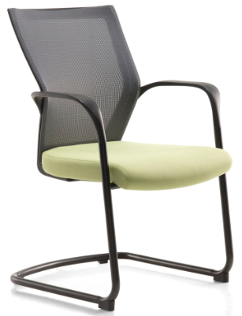 | 会议椅 | 背：MB全系列  坐：FL全系列 | 148 | 把 | 1、面材：优质网布，甲醛含量低于75mg/kg，耐水色牢度、耐酸汗渍色牢度、耐碱汗渍色牢度、耐干摩擦色牢度、耐唾液色牢度等均≥4级。  2、海绵：高密度回弹定型海绵，海绵回弹率≥45%，撕裂强度≥2N/cm，拉伸强度≥90KPa，75%压缩永久变形≤5%。  3、灰色塑胶框架。  4、扶手：PP固定扶手。  5、椅脚：灰色喷涂弓型架。  6、甲醛释放量小于0.05mg/m2.h。
教学（教师讨论室）
39 |  | 讨论室会议桌 | 3600*1200*750 | 2 | 张 | 1、面材：“夏特”品牌或同等级品牌三聚氰胺浸渍胶膜纸饰面，耐划痕、耐磨性强、耐香烟灼烧、耐干热、耐污染腐蚀。  2、基材：“大亚DARE”或同等级品牌刨花板，板面平整，内胶合强度≥0.45MPa，表面胶合强度≥1.4MPa，握钉力板边≥1240N、板面≥1500N，甲醛释放量≤0.05mg/m³。执行GB 18580-2017《室内装饰装修材料 人造板及其制品中甲醛释放限量》标准。  3、封边：PVC封边条，耐干热性、耐磨性，耐开裂性≥2级，耐冷热循环性，优质封边机，压力均匀、稳定，封边平顺，无明显胶线、无脱胶、爆边，执行QB/T 4463-2013《家具用封边条技术要求》。  4、金属脚架：桌脚有着优美的弧线，圆润细节，极简设计，独特优雅。
40 |  | 会议椅 | 背:MB全系列  坐:FL全系列 | 24 | 把 | 1、面材：优质网布，甲醛含量低于75mg/kg，耐水色牢度、耐酸汗渍色牢度、耐碱汗渍色牢度、耐干摩擦色牢度、耐唾液色牢度等均≥4级。  2、海绵：高密度回弹定型海绵，海绵回弹率≥45%，撕裂强度≥2N/cm，拉伸强度≥90KPa，75%压缩永久变形≤5%。  3、塑胶框架，塑胶底壳，带可升降腰靠，升降、可旋转头枕。  4、扶手：C100 PA固定扶手。  5、底盘：分段倾仰，初级锁定机构。  6、气杆：三弘气压棒。  7、椅脚：尼龙五星脚。  8、椅轮：φ60PA轮，经过了100000次摩损测试（其中98000次无障碍，2000次有障碍测试）。  9、甲醛释放量小于0.05mg/m2.h。
西区多功能厅
41 | 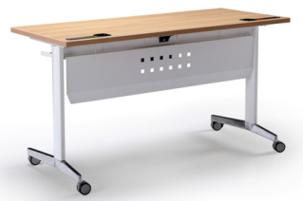 | 条桌 | 1400*600*750 | 33 | 张 | 1、面材：“夏特”或同等级品牌三聚氰胺浸渍胶膜纸饰面，耐划痕、耐磨性强、耐香烟灼烧、耐干热、耐污染腐蚀。  2、基材：广东“大亚DARE”或同等级品牌刨花板，板面平整，内胶合强度≥0.45MPa，表面胶合强度≥1.4MPa，握钉力板边≥1240N、板面≥1500N，甲醛释放量≤0.05mg/m³。执行GB 18580-2017《室内装饰装修材料 人造板及其制品中甲醛释放限量》标准。  3、封边：PVC封边条，耐干热性、耐磨性，耐开裂性≥2级，耐冷热循环性，优质封边机，压力均匀、稳定，封边平顺，无明显胶线、无脱胶、爆边，执行QB/T 4463-2013《家具用封边条技术要求》。  4、五金配件：优质五金配件。  5、金属脚架：金属喷漆（塑）涂层理化性能要求硬度大于等于3H，冲击强度无剥落、裂纹、皱纹，耐腐蚀，附着力强。采用钢架，表面静电喷涂处理，结构安全。  6、黑色调脚，台架不可翻转。不配手轮、子母扣。单独摆放，不可连接。
42 | 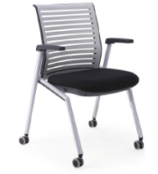 | 折叠椅 | 中背 | 240 | 把 | 1、面料：椅背椅座为颐达网布。  2、海绵：采用PU高密度定型海绵，软硬适中，回弹好，不变形；  3、配件：4个活动轮、扶手及座垫可翻转。  4、颜色：白色框架+黑色座面。
43 |  | 会议桌 | 1400*600*780 | 5 | 张 | 1、面材：天然绿色环保进口木皮贴面，木皮厚度0.6mm，执行QB/T 1951.1-2010标准，进口实木封边条，木皮纹理清晰自然，色泽一致，平整，拼接合理，美观大方，无结疤，无瑕疵。  2、基材：“大亚DARE”或同等级品牌中纤板，执行GB/T 11718-2009，GB 18580-2017检甲醛，HJ571-2010检TVOC标准，甲醛释放量≤0.05mg/m³，总挥发性有机化合物（TVOC)≤0.19mg/㎡ ·h，表面结合强度≥1.23MPa。  3、水性漆：UV底水性面工艺。UV漆其固含量高、VOC很低、没有有机溶剂、环保性能好、填充性好、漆膜性能好，没有剥落、露底、针孔、花斑、划痕等。  4、五金配件：优质铰链。
44 | 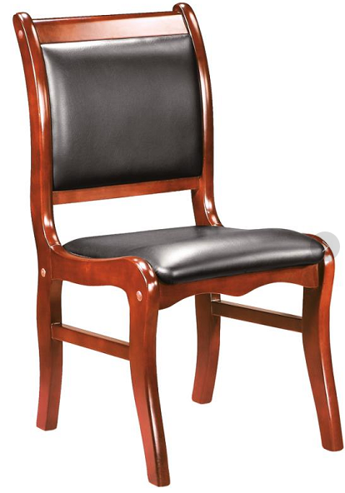 | 会议椅3 | 中背 | 10 | 把 | 1、面材：优质西皮,游离甲醛的含量≤75mg/kg，撕裂力≥20N，挥发性有机物≤150mg/kg，耐干摩擦色牢度≥4级，耐湿摩擦色牢度≥3级，耐碱性汗液摩擦色牢度≥3级。  2、海绵：高密度回弹定型棉，海绵回弹率≥45%，撕裂强度≥2N/cm，拉伸强度≥90KPa，75%压缩永久变形≤5%。  3、曲木板：12mm外板/6mm内板，E1级优质曲木板。
培训室
45 |  | 条桌 | 1400*600*750 | 75 | 张 | 1、面材：“夏特”或同等级品牌三聚氰胺浸渍胶膜纸饰面，耐划痕、耐磨性强、耐香烟灼烧、耐干热、耐污染腐蚀。  2、基材：广东“大亚DARE”或同等级品牌刨花板，板面平整，内胶合强度≥0.45MPa，表面胶合强度≥1.4MPa，握钉力板边≥1240N、板面≥1500N，甲醛释放量≤0.05mg/m³。执行GB 18580-2017《室内装饰装修材料 人造板及其制品中甲醛释放限量》标准。  3、封边：PVC封边条，耐干热性、耐磨性，耐开裂性≥2级，耐冷热循环性，优质封边机，压力均匀、稳定，封边平顺，无明显胶线、无脱胶、爆边，执行QB/T 4463-2013《家具用封边条技术要求》。  4、五金配件：优质五金配件。  5、金属脚架：金属喷漆（塑）涂层理化性能要求硬度大于等于3H，冲击强度无剥落、裂纹、皱纹，耐腐蚀，附着力强。采用钢架，表面静电喷涂处理，结构安全。  6、黑色调脚，台架不可翻转。不配手轮、子母扣。单独摆放，不可连接。
46 |  | 折叠椅 | 中背 | 150 | 把 | 1、面料：椅背椅座为颐达网布。  2、海绵：采用PU高密度定型海绵，软硬适中，回弹好，不变形；  3、配件：4个活动轮、扶手及座垫可翻转。  4、颜色：白色框架+黑色座面。
老师办公室
47 |  | 办公桌 | 主台：2000*900*750  附柜：1600*550*630 | 28 | 张 | 1、面材：“夏特”品牌或同等级品牌三聚氰胺浸渍胶膜纸饰面，耐划痕、耐磨性强、耐香烟灼烧、耐干热、耐污染腐蚀。  2、基材：“大亚DARE”或同等级品牌刨花板，板面平整，内胶合强度≥0.45MPa，表面胶合强度≥1.4MPa，握钉力板边≥1240N、板面≥1500N，甲醛释放量≤0.05mg/m³。执行GB 18580-2017《室内装饰装修材料 人造板及其制品中甲醛释放限量》标准。  3、封边：PVC封边条，耐干热性、耐磨性，耐开裂性≥2级，耐冷热循环性，优质封边机，压力均匀、稳定，封边平顺，无明显胶线、无脱胶、爆边，执行QB/T 4463-2013《家具用封边条技术要求》。  4、金属脚架：桌脚有着优美的弧线，圆润细节，极简设计，独特优雅。
48 |  | 办公椅 | 背:MU全系列  坐:FL全系列 | 28 | 把 | 1、面材：优质网布，甲醛含量低于75mg/kg，耐水色牢度、耐酸汗渍色牢度、耐碱汗渍色牢度、耐干摩擦色牢度、耐唾液色牢度等均≥4级。  2、海绵：高密度回弹定型海绵，海绵回弹率≥45%，撕裂强度≥2N/cm，拉伸强度≥90KPa，75%压缩永久变形≤5%。  3、塑胶框架，塑胶底壳，带可升降腰靠，升降、可旋转头枕。  4、扶手：PU面1D升降扶手。  5、底盘：分段倾仰，三级锁定机构。  6、气杆：三弘气压棒。  7、椅脚：尼龙五星脚。  8、椅轮：φ60PA轮，经过了100000次摩损测试（其中98000次无障碍，2000次有障碍测试）。  9、甲醛释放量小于0.05mg/m2.h。
49 |  | 桌前椅 | 背:MU全系列  坐:FL全系列 | 28 | 把 | 1、面材：优质网布，甲醛含量低于75mg/kg，耐水色牢度、耐酸汗渍色牢度、耐碱汗渍色牢度、耐干摩擦色牢度、耐唾液色牢度等均≥4级。  2、海绵：高密度回弹定型海绵，海绵回弹率≥45%，撕裂强度≥2N/cm，拉伸强度≥90KPa，75%压缩永久变形≤5%。  3、塑胶框架，塑胶底壳，带可升降腰靠，升降、可旋转头枕。  4、扶手：C100 PA固定扶手。  5、底盘：分段倾仰，初级锁定机构。  6、气杆：三弘气压棒。  7、椅脚：尼龙五星脚。  8、椅轮：φ60PA轮，经过了100000次摩损测试（其中98000次无障碍，2000次有障碍测试）。  9、甲醛释放量小于0.05mg/m2.h。
50 |  | 文件柜 | 1200W*400D*1733H | 28 | 组 | 1、面材：“夏特”品牌或同等级品牌三聚氰胺浸渍胶膜纸饰面，耐划痕、耐磨性强、耐香烟灼烧、耐干热、耐污染腐蚀。  2、基材：“大亚DARE”或同等级品牌刨花板，板面平整，内胶合强度≥0.45MPa，表面胶合强度≥1.4MPa，握钉力板边≥1240N、板面≥1500N，甲醛释放量≤0.05mg/m³。执行GB 18580-2017《室内装饰装修材料 人造板及其制品中甲醛释放限量》标准。  3、封边：PVC封边条，耐干热性、耐磨性，耐开裂性≥2级，耐冷热循环性，优质封边机，压力均匀、稳定，封边平顺，无明显胶线、无脱胶、爆边，执行QB/T 4463-2013《家具用封边条技术要求》。  4、金属脚架：桌脚如砖石般美丽，富含层次美感的造型。
51 |  | 书柜 | 1200W*400D*1733H | 28 | 把 | 1、面材：“夏特”品牌或同等级品牌三聚氰胺浸渍胶膜纸饰面，耐划痕、耐磨性强、耐香烟灼烧、耐干热、耐污染腐蚀。  2、基材：“大亚DARE”或同等级品牌刨花板，板面平整，内胶合强度≥0.45MPa，表面胶合强度≥1.4MPa，握钉力板边≥1240N、板面≥1500N，甲醛释放量≤0.05mg/m³。执行GB 18580-2017《室内装饰装修材料 人造板及其制品中甲醛释放限量》标准。  3、封边：PVC封边条，耐干热性、耐磨性，耐开裂性≥2级，耐冷热循环性，优质封边机，压力均匀、稳定，封边平顺，无明显胶线、无脱胶、爆边，执行QB/T 4463-2013《家具用封边条技术要求》。  4、金属脚架：桌脚如砖石般美丽，富含层次美感的造型。
52 |  | 三人沙发 | 2000*820*800 | 28 | 张 | 1、面材：优质仿皮,游离甲醛的含量≤75mg/kg，  撕裂力≥20N，挥发性有机物≤150mg/kg，耐干摩擦色牢度≥4级，耐湿摩擦色牢度≥3级，耐碱性汗液摩擦色牢度≥3级。  2、海绵：海绵回弹率≥45%，撕裂强度≥2N/cm，拉伸强度≥90KPa，75%压缩永久变形≤5%。  3、内架采用榫卯结构，木方严格按照GB/T3324－2017标准。  4、沙发脚：不锈钢U型脚。
53 |  | 长茶几 | 1200*600*400 | 28 | 张 | 1、面材：“夏特”或同等级品牌三聚氰胺浸渍胶膜纸饰面，耐划痕、耐磨性强、耐香烟灼烧、耐干热、耐污染腐蚀。  2、基材：“大亚DARE”或同等级品牌刨花板，板面平整，内胶合强度≥0.45MPa，表面胶合强度≥1.4MPa，握钉力板边≥1240N、板面≥1500N，甲醛释放量≤0.05mg/m³。执行GB 18580-2017《室内装饰装修材料 人造板及其制品中甲醛释放限量》标准。  3、封边：PVC封边条，耐干热性、耐磨性，耐开裂性≥2级，耐冷热循环性，优质封边机，压力均匀、稳定，封边平顺，无明显胶线、无脱胶、爆边，执行QB/T 4463-2013《家具用封边条技术要求》。  4、金属脚架：不锈钢脚。
54 |  | 茶水柜 | 900*420*860 | 28 | 组 | 1、面材：“夏特”或同等级品牌三聚氰胺浸渍胶膜纸饰面，耐划痕、耐磨性强、耐香烟灼烧、耐干热、耐污染腐蚀。
专家办公室
55 | 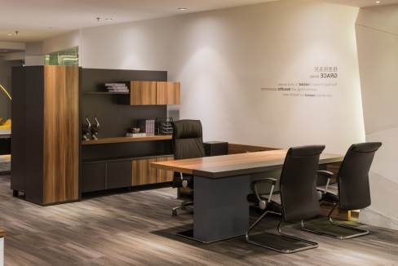 | 格里斯  班台 | 主台：2400*1000*760  附柜：1600*600*600 | 1 | 张 | 基材：三聚氰胺饰面人造板，符合HJ 571-2010《环境标志产品认证技术要求 人造板以其制品》、符合GB 18580-2017《室内装饰装修材料 人造板及其制品中甲醛释放限量》、符合GB/T 4897-2015《刨花板》标准要求，其中总挥发有机化合物（TVOC）≤0.35mg/㎡·h甲醛释放量≤0.040mg/m³。品牌推荐：大亚、高林、丰林或等同档次品牌。  封边：采用PVC同色封边，符合QB/T 4463-2013《家具用封边条技术要求》，封边严密、平整、无脱胶、表面无胶渍。  标配：大台面、附柜抽面门板桌脚为皇家胡桃，其余藏青灰MFC，标配拉丝不锈钢线盖及K-233线盒；附柜标配德国海蒂诗阻尼三节导轨及门铰，德国进口BMB锁，带铝合金拉手。
56 | 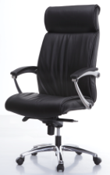 | 会议椅 | 中背 | 1 | 张 | 1、面材：优质西皮,游离甲醛的含量≤75mg/kg，撕裂力≥20N，挥发性有机物≤150mg/kg，耐干摩擦色牢度≥4级，耐湿摩擦色牢度≥3级，耐碱性汗液摩擦色牢度≥3级。  2、海绵：高密度回弹定型棉，海绵回弹率≥45%，撕裂强度≥2N/cm，拉伸强度≥90KPa，75%压缩永久变形≤5%。  3、曲木板：12mm外板/6mm内板，E1级优质曲木板。  4、扶手：铝合金扶手。  5、机构：五级锁定机构。  6、气杆：SHS气压棒。  7、椅脚：350铝合金压铸五星脚。  8、椅轮：φ50MMPA轮。
57 |  | 桌前椅 | 背:MU全系列  坐:FL全系列 | 1 | 把 | 1、面材：优质网布，甲醛含量低于75mg/kg，耐水色牢度、耐酸汗渍色牢度、耐碱汗渍色牢度、耐干摩擦色牢度、耐唾液色牢度等均≥4级。  2、海绵：高密度回弹定型海绵，海绵回弹率≥45%，撕裂强度≥2N/cm，拉伸强度≥90KPa，75%压缩永久变形≤5%。  3、塑胶框架，塑胶底壳，带可升降腰靠，升降、可旋转头枕。  4、扶手：C100 PA固定扶手。  5、底盘：分段倾仰，初级锁定机构。  6、气杆：三弘气压棒。  7、椅脚：尼龙五星脚。  8、椅轮：φ60PA轮，经过了100000次摩损测试（其中98000次无障碍，2000次有障碍测试）。  9、甲醛释放量小于0.05mg/m2.h。
58 | 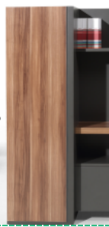 | 更衣柜 | 800*500*1800 | 1 | 组 | 1、基材：采用刨花板、中纤板或胶合板，甲醛释放量≤0.05mg/m³（检测方法按GB 18580-2017），挥发性有机物释放量≤0.4mg/m²·h（72h）（检测方法按HJ 571-2010)。  2、饰面材料：采用浸渍胶膜纸。  3、封边：ABS/PVC封边条；厚度≥1.5mm。  4、五金件：阻尼三节滚珠滑轨、铰链和侧面锁。  5、胶粘剂：采用水性胶粘剂，应符合HJ 2541-2016的要求。  6、成品：其他各项技术指标符合GB/T 3324-2017《木家具通用技术条件》规定的要求，其中甲醛释放量≤0.5mg/L，表面涂层铬含量≤25mg/kg，镉含量≤50mg/kg，铅含量≤90mg/kg（检测方法按GB 6675.4-2014）。
59 | 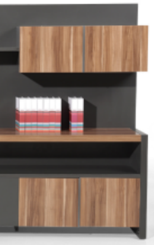 | 文件柜 | 800*500*1800 | 1 | 组 | 1、基材：采用刨花板、中纤板或胶合板，甲醛释放量≤0.05mg/m³（检测方法按GB 18580-2017），挥发性有机物释放量≤0.4mg/m²·h（72h）（检测方法按HJ 571-2010)。  2、饰面材料：采用浸渍胶膜纸。  3、封边：ABS/PVC封边条；厚度≥1.5mm。  4、五金件：阻尼三节滚珠滑轨、铰链和侧面锁。  5、胶粘剂：采用水性胶粘剂，应符合HJ 2541-2016的要求。  6、成品：其他各项技术指标符合GB/T 3324-2017《木家具通用技术条件》规定的要求，其中甲醛释放量≤0.5mg/L，表面涂层铬含量≤25mg/kg，镉含量≤50mg/kg，铅含量≤90mg/kg（检测方法按GB 6675.4-2014）。
60 | 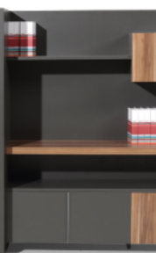 | 书柜 | 800*500*1800 | 1 | 组 | 1、基材：采用刨花板、中纤板或胶合板，甲醛释放量≤0.05mg/m³（检测方法按GB 18580-2017），挥发性有机物释放量≤0.4mg/m²·h（72h）（检测方法按HJ 571-2010)。  2、饰面材料：采用浸渍胶膜纸。  3、封边：ABS/PVC封边条；厚度≥1.5mm。  4、五金件：阻尼三节滚珠滑轨、铰链和侧面锁。  5、胶粘剂：采用水性胶粘剂，应符合HJ 2541-2016的要求。  6、成品：其他各项技术指标符合GB/T 3324-2017《木家具通用技术条件》规定的要求，其中甲醛释放量≤0.5mg/L，表面涂层铬含量≤25mg/kg，镉含量≤50mg/kg，铅含量≤90mg/kg（检测方法按GB 6675.4-2014）。
61 |  | 讨论室会议桌 | 2400*1200*750 | 1 | 张 | 1、面材：“夏特”品牌三聚氰胺浸渍胶膜纸饰面，耐划痕、耐磨性强、耐香烟灼烧、耐干热、耐污染腐蚀。  2、基材：“大亚DARE”或同等级品牌刨花板，板面平整，内胶合强度≥0.45MPa，表面胶合强度≥1.4MPa，握钉力板边≥1240N、板面≥1500N，甲醛释放量≤0.05mg/m³。  执行GB 18580-2017《室内装饰装修材料 人造板及其制品中甲醛释放限量》标准。  3、封边：PVC封边条，耐干热性、耐磨性，耐开裂性≥2级，耐冷热循环性，优质封边机，压力均匀、稳定，封边平顺，无明显胶线、无脱胶、爆边，执行QB/T 4463-2013《家具用封边条技术要求》。  4、金属脚架：桌脚有着优美的弧线，圆润细节，极简设计，独特优雅。
62 |  | 桌前椅 | 背:MU全系列  坐:FL全系列 | 8 | 把 | 1、面材：优质网布，甲醛含量低于75mg/kg，耐水色牢度、耐酸汗渍色牢度、耐碱汗渍色牢度、耐干摩擦色牢度、耐唾液色牢度等均≥4级。  2、海绵：高密度回弹定型海绵，海绵回弹率≥45%，撕裂强度≥2N/cm，拉伸强度≥90KPa，75%压缩永久变形≤5%。  3、塑胶框架，塑胶底壳，带可升降腰靠，升降、可旋转头枕。  4、扶手：C100 PA固定扶手。  5、底盘：分段倾仰，初级锁定机构。  6、气杆：三弘气压棒。  7、椅脚：尼龙五星脚。  8、椅轮：φ60PA轮，经过了100000次摩损测试（其中98000次无障碍，2000次有障碍测试）。  9、甲醛释放量小于0.05mg/m2.h。
专家会见室
63 |  | 会客沙发 | 1000*960*980 | 6 | 张 | 1、面材：优质麻绒，可选配台湾颐达或英国Camira等品牌，甲醛的含量≤75mg/kg，耐水色牢度、耐酸汗渍色牢度、耐碱汗渍色牢度、耐干摩擦色牢度、耐唾液色牢度等都是≥4级的。  2、海绵：海绵回弹率≥45%，撕裂强度≥2N/cm，拉伸强度≥90KPa，75%压缩永久变形≤5%。  3、内架采用榫卯结构，木方严格按照GB/T3324－2017标准。  4、YS-01布+WD-12桃花芯木封闭。
64 |  | 茶几 | 600*600*475 | 3 | 张 | 1、面材：天然绿色环保进口木皮贴面，木皮厚度0.6mm，执行QB/T 1951.1-2010标准，进口实木封边条，木皮纹理清晰自然，色泽一致，平整，拼接合理，美观大方，无结疤，无瑕疵。  2、基材：“大亚DARE”或同等级品牌中纤板，执行GB/T 11718-2009，GB 18580-2017检甲醛，HJ571-2010检TVOC标准，甲醛释放量≤0.05mg/m³，总挥发性有机化合物（TVOC)≤0.19mg/㎡ ·h，表面结合强度≥1.23MPa。  3、水性漆：UV底水性面工艺。UV漆其固含量高、VOC很低、没有有机溶剂、环保性能好、填充性好、漆膜性能好，没有剥落、露底、针孔、花斑、划痕等。
65 | 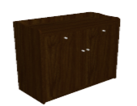 | 茶水柜 | 1000*450*860 | 1 | 组 | 1、面材：“夏特”或同等级品牌三聚氰胺浸渍胶膜纸饰面，耐划痕、耐磨性强、耐香烟灼烧、耐干热、耐污染腐蚀。
B楼4层
老师办公室
66 |  | 办公桌 | 主台：2000*900*750  附柜：1600*550*630 | 7 | 张 | 1、面材：“夏特”品牌三聚氰胺浸渍胶膜纸饰面，耐划痕、耐磨性强、耐香烟灼烧、耐干热、耐污染腐蚀。  2、基材：“大亚DARE”或同等级品牌刨花板，板面平整，内胶合强度≥0.45MPa，表面胶合强度≥1.4MPa，握钉力板边≥1240N、板面≥1500N，甲醛释放量≤0.05mg/m³。执行GB 18580-2017《室内装饰装修材料 人造板及其制品中甲醛释放限量》标准。  3、封边：PVC封边条，耐干热性、耐磨性，耐开裂性≥2级，耐冷热循环性，优质封边机，压力均匀、稳定，封边平顺，无明显胶线、无脱胶、爆边，执行QB/T 4463-2013《家具用封边条技术要求》。  4、金属脚架：桌脚有着优美的弧线，圆润细节，极简设计，独特优雅。
67 |  | 办公椅 | 背:MU全系列  坐:FL全系列 | 7 | 把 | 1、面材：优质网布，甲醛含量低于75mg/kg，耐水色牢度、耐酸汗渍色牢度、耐碱汗渍色牢度、耐干摩擦色牢度、耐唾液色牢度等均≥4级。  2、海绵：高密度回弹定型海绵，海绵回弹率≥45%，撕裂强度≥2N/cm，拉伸强度≥90KPa，75%压缩永久变形≤5%。  3、塑胶框架，塑胶底壳，带可升降腰靠，升降、可旋转头枕。  4、扶手：PU面1D升降扶手。  5、底盘：分段倾仰，三级锁定机构。  6、气杆：三弘气压棒。  7、椅脚：尼龙五星脚。  8、椅轮：φ60PA轮，经过了100000次摩损测试（其中98000次无障碍，2000次有障碍测试）。  9、甲醛释放量小于0.05mg/m2.h。
68 |  | 桌前椅 | 背:MU全系列  坐:FL全系列 | 7 | 把 | 1、面材：优质网布，甲醛含量低于75mg/kg，耐水色牢度、耐酸汗渍色牢度、耐碱汗渍色牢度、耐干摩擦色牢度、耐唾液色牢度等均≥4级。  2、海绵：高密度回弹定型海绵，海绵回弹率≥45%，撕裂强度≥2N/cm，拉伸强度≥90KPa，75%压缩永久变形≤5%。  3、塑胶框架，塑胶底壳，带可升降腰靠，升降、可旋转头枕。  4、扶手：C100 PA固定扶手。  5、底盘：分段倾仰，初级锁定机构。  6、气杆：三弘气压棒。  7、椅脚：尼龙五星脚。  8、椅轮：φ60PA轮，经过了100000次摩损测试（其中98000次无障碍，2000次有障碍测试）。  9、甲醛释放量小于0.05mg/m2.h。
69 |  | 文件柜 | 1200W*400D*1733H | 7 | 组 | 1、面材：“夏特”品牌三聚氰胺浸渍胶膜纸饰面，耐划痕、耐磨性强、耐香烟灼烧、耐干热、耐污染腐蚀。  2、基材：“大亚DARE”或同等级品牌刨花板，板面平整，内胶合强度≥0.45MPa，表面胶合强度≥1.4MPa，握钉力板边≥1240N、板面≥1500N，甲醛释放量≤0.05mg/m³。执行GB 18580-2017《室内装饰装修材料 人造板及其制品中甲醛释放限量》标准。  3、封边：PVC封边条，耐干热性、耐磨性，耐开裂性≥2级，耐冷热循环性，优质封边机，压力均匀、稳定，封边平顺，无明显胶线、无脱胶、爆边，执行QB/T 4463-2013《家具用封边条技术要求》。  4、金属脚架：桌脚如砖石般美丽，富含层次美感的造型。
70 |  | 书柜 | 1200W*400D*1733H | 7 | 把 | 1、面材：“夏特”或同等级品牌三聚氰胺浸渍胶膜纸饰面，耐划痕、耐磨性强、耐香烟灼烧、耐干热、耐污染腐蚀。  2、基材：“大亚DARE”或同等级品牌刨花板，板面平整，内胶合强度≥0.45MPa，表面胶合强度≥1.4MPa，握钉力板边≥1240N、板面≥1500N，甲醛释放量≤0.05mg/m³。执行GB 18580-2017《室内装饰装修材料 人造板及其制品中甲醛释放限量》标准。  3、封边：PVC封边条，耐干热性、耐磨性，耐开裂性≥2级，耐冷热循环性，优质封边机，压力均匀、稳定，封边平顺，无明显胶线、无脱胶、爆边，执行QB/T 4463-2013《家具用封边条技术要求》。  4、金属脚架：桌脚如砖石般美丽，富含层次美感的造型。
71 |  | 三人沙发 | 2000*820*800 | 7 | 张 | 1、面材：优质仿皮,游离甲醛的含量≤75mg/kg，撕裂力≥20N，挥发性有机物≤150mg/kg，耐干摩擦色牢度≥4级，耐湿摩擦色牢度≥3级，耐碱性汗液摩擦色牢度≥3级。  2、海绵：海绵回弹率≥45%，撕裂强度≥2N/cm，拉伸强度≥90KPa，75%压缩永久变形≤5%。  3、内架采用榫卯结构，木方严格按照GB/T3324－2017标准。  4、沙发脚：不锈钢U型脚。
72 |  | 长茶几 | 1200*600*400 | 7 | 张 | 1、面材：“夏特”或同等级品牌三聚氰胺浸渍胶膜纸饰面，耐划痕、耐磨性强、耐香烟灼烧、耐干热、耐污染腐蚀。  2、基材：“大亚DARE”或同等级品牌刨花板，板面平整，内胶合强度≥0.45MPa，表面胶合强度≥1.4MPa，握钉力板边≥1240N、板面≥1500N，甲醛释放量≤0.05mg/m³。执行GB 18580-2017《室内装饰装修材料 人造板及其制品中甲醛释放限量》标准。  3、封边：PVC封边条，耐干热性、耐磨性，耐开裂性≥2级，耐冷热循环性，优质封边机，压力均匀、稳定，封边平顺，无明显胶线、无脱胶、爆边，执行QB/T 4463-2013《家具用封边条技术要求》。可选配“瑞好”或同等级ABS封边条用激光封边机进行封边，严密的ABS封边起到很好的防水作用，也堵住了甲醛等有害物质向外泄露的通道，减缓板材内有害物质的释放。  4、金属脚架：不锈钢脚。
各教研室
73 | 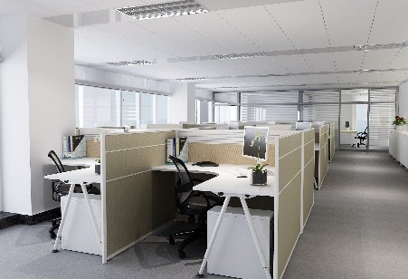 | 学生工位 | 1600*1600*1200  木质钢三抽柜：410*550*725 | 250 | 位 | 屏风厚度要求:走线和不走线屏风均不得小于40mm厚度以上。  1、基材：采用刨花板、中纤板或胶合板，甲醛释放量≤0.05mg/m³（检测方法按GB 18580-2017），挥发性有机物释放量≤0.4mg/m²·h（72h）（检测方法按HJ 571-2010)。  2、饰面材料：采用浸渍胶膜纸。  3、封边：ABS/PVC封边条；厚度≥1.5mm。  4、五金件：阻尼三节滚珠滑轨、铰链和侧面锁。  5、胶粘剂：采用水性胶粘剂，应符合HJ 2541-2016的要求。  6、成品：其他各项技术指标符合GB/T 3324-2017《木家具通用技术条件》规定的要求，其中甲醛释放量≤0.5mg/L，表面涂层铬含量≤25mg/kg，镉含量≤50mg/kg，铅含量≤90mg/kg（检测方法按GB 6675.4-2014）。
74 |  | 学习椅 | 背:MU全系列  坐:FL全系列 | 250 | 把 | 1、面材：优质网布，甲醛含量低于75mg/kg，耐水色牢度、耐酸汗渍色牢度、耐碱汗渍色牢度、耐干摩擦色牢度、耐唾液色牢度等均≥4级。  2、海绵：高密度回弹定型海绵，海绵回弹率≥45%，撕裂强度≥2N/cm，拉伸强度≥90KPa，75%压缩永久变形≤5%。  3、塑胶框架，塑胶底壳，带可升降腰靠，升降、可旋转头枕。  4、扶手：C100 PA固定扶手。  5、底盘：分段倾仰，初级锁定机构。  6、气杆：三弘气压棒。  7、椅脚：尼龙五星脚。  8、椅轮：φ60PA轮，经过了100000次摩损测试（其中98000次无障碍，2000次有障碍测试）。  9、甲醛释放量小于0.05mg/m2.h。
后勤1、2、3层
双人间用房
75 |  | 学习椅 | 背：MB全系列  坐：FL全系列 | 377 | 把 | 1、面材：优质网布，甲醛含量低于75mg/kg，耐水色牢度、耐酸汗渍色牢度、耐碱汗渍色牢度、耐干摩擦色牢度、耐唾液色牢度等均≥4级。  2、海绵：高密度回弹定型海绵，海绵回弹率≥45%，撕裂强度≥2N/cm，拉伸强度≥90KPa，75%压缩永久变形≤5%。  3、灰色塑胶框架。  4、扶手：PP固定扶手。  5、椅脚：灰色喷涂弓型架。  6、甲醛释放量小于0.05mg/m2.h。
后勤1、2、3、4、5层
双人、单人间套
76 | 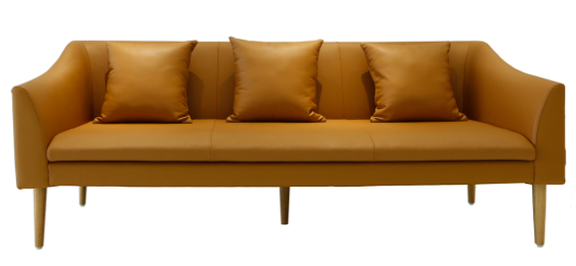 | 三人沙发 | 1980*750D*800 | 101 | 张 | 1、面材：优质麻绒，可选配台湾颐达或英国Camira等品牌，甲醛的含量≤75mg/kg，耐水色牢度、耐酸汗渍色牢度、耐碱汗渍色牢度、耐干摩擦色牢度、耐唾液色牢度等都是≥4级的。  面材：优质布料,游离甲醛的含量≤75mg/kg，撕裂  力≥20N，挥发性有机物≤150mg/kg，耐干摩擦色牢度≥4级，耐湿摩擦色牢度≥3级，耐碱性汗液摩擦色牢度≥3级。  2、海绵：海绵回弹率≥45%，撕裂强度≥2N/cm，拉伸强度≥90KPa，75%压缩永久变形≤5%。  3、内架采用榫卯结构，木方严格按照GB/T3324－2017标准。  4、沙发脚：橡木脚。  5、带抱枕：1S含1件，2S含2件抱枕，3S含3件抱枕。
77 | 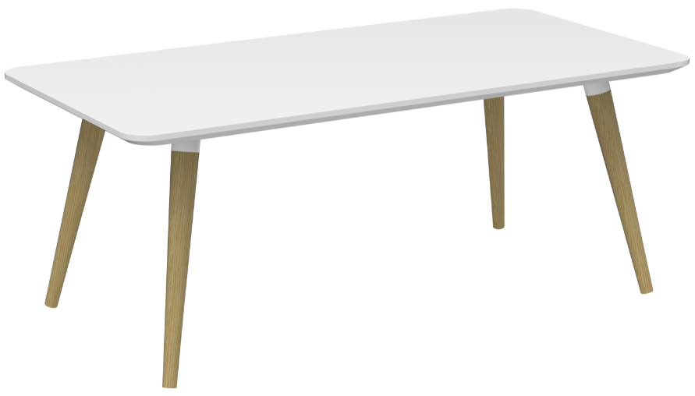 | 茶几 | 1200*600*450 | 101 | 张 | 1、面材：“夏特”或同等级品牌三聚氰胺浸渍胶膜纸饰面，耐划痕、耐磨性强、耐香烟灼烧、耐干热、耐污染腐蚀。  2、基材：“大亚DARE”或同等级品牌刨花板，板面平整，内胶合强度≥0.45MPa，表面胶合强度≥1.4MPa，握钉力板边≥1240N、板面≥1500N，甲醛释放量≤0.05mg/m³。执行GB 18580-2017《室内装饰装修材料 人造板及其制品中甲醛释放限量》标准。  3、封边：PVC封边条，耐干热性、耐磨性，耐开裂性≥2级，耐冷热循环性，优质封边机，压力均匀、稳定，封边平顺，无明显胶线、无脱胶、爆边，执行QB/T 4463-2013《家具用封边条技术要求》。
78 | 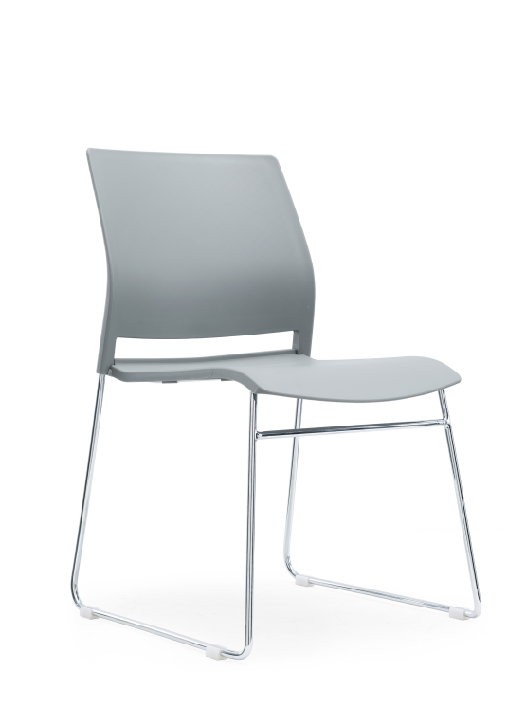 | 餐椅 | 450*560*800 | 326 | 张 | 电镀钢架一体成型PP椅座，可拆装方便运输，电镀实心雪橇架，配双排扣脚垫
后勤4、5层
单人间户型
79 | 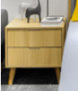 | 床头柜 | 400*400*500 | 154 | 张 | 1、柜体：采用浸渍胶膜纸饰面刨花板/多层板/或采用实木直拼板/齿接板表面水性油漆涂饰，甲醛释放量≤0.05mg/m³（检测方法按GB 18580-2017），挥发性有机物释放量≤0.4mg/m·h（72h）（检测方法按HJ 571-2010)。板材厚度≥18mm；板材部件的非交接面需进行与面材同色厚度≥1.5mmPVC封边条封边或用油漆涂饰。  2、五金件：抽屉配置带钢珠三节阻尼导轨。  3、拉手：门板和抽屉采用外置拉手或者内挖拉手。  4、胶粘剂：采用水性胶粘剂，应符合HJ 2541-2016的要求。  5、产品应符合QB/T 2741-2013《学生公寓多功能家具》标准的要求，其中甲醛释放量≤0.5mg/L。  6：实木脚架
后勤负一层、1层
餐厅大堂
80 | 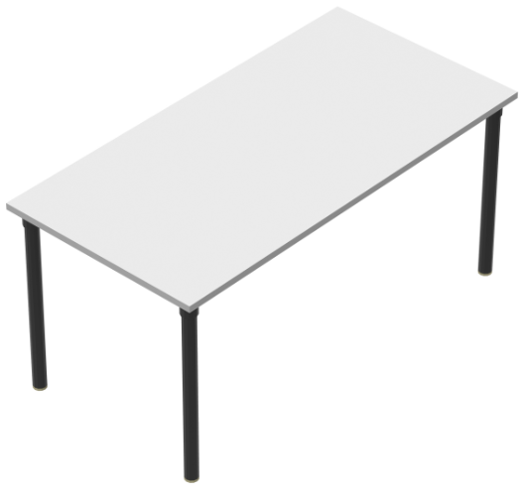 | 四人位餐桌 | 1400*700*750 | 70 | 张 | 基材：三聚氰胺饰面人造板，符合HJ 571-2010《环境标志产品认证技术要求 人造板以其制品》、符合GB 18580-2017《室内装饰装修材料 人造板及其制品中甲醛释放限量》、符合GB/T 4897-2015《刨花板》标准要求，其中总挥发有机化合物（TVOC）≤0.35mg/㎡·h甲醛释放量≤0.040mg/m³。品牌推荐：大亚、高林、丰林或等同档次品牌。  封边：采用PVC同色封边，符合QB/T 4463-2013《家具用封边条技术要求》，封边严密、平整、无脱胶、表面无胶渍。  配件：钢制脚架，SC-09氟碳银、SC-02半光黑
81 |  | 餐椅 | 450*560*800 | 300 | 张 | 电镀钢架一体成型PP椅座，可拆装方便运输  电镀实心雪橇架，配双排扣脚垫
备注：尺寸正负偏离不得超过百分之五。
二、家具（材料）要求
1、供应商提供的家具产品必须是所投家具品牌厂商原装的、全新的，型号、性能及指标符合国家及谈判文件提出的有关技术、质量、安全标准。
2、所有家具产品在开箱检验时必须完好，无破损，配置与装箱单相符。数量、质量及性能不低于本需求书中提出的要求。
3、家具产品外观清洁，标记编号等字体清晰，明确。铭牌、使用指示、警告指示应以中文或英文及易懂的通用符号来表示；应准确无误地表明设备之规格、制造厂及生产或出厂日期。
4、对于影响正常使用的必要组成部分，无论在技术规范中指出与否，供应商都应提供并在谈判响应文件中明确列出。
5、所供家具产品主要用材（包括ABS、PP、多层板、钢管、塑粉等）在验收前提供原厂合格证或省级及以上检测报告等质量证明材料。
6、所有货物到现场安装使用前，采购人将进行抽样检验或试验。
7、主要技术指标和规格必须按采购人要求。供应商必须在谈判响应文件中提供相应家具产品的图片。
三、安装及调试、验收
成交人应派经采购人认可的有经验和能力、具有相应资质的技术人员，负责安装工作，在安装期间应充分了解安装进度要求，解决安装中出现的技术问题。
1、成交人负责安装、调试。
2、调试所需专用工具设施物料由成交人自备、自费运到现场，完工后自费搬走。
3、安装完成后，进行调试、验收按国家有关规范标准（国家无验收规范标准的按双方合同规定的要求）进行。
4、设备的拆箱、调试等各项工作由成交人负责，但必须在采购人指定人员的参与下进行。在实际实施前必须先经采购人同意方可进行。调试的原始记录须经各方签字后作为验收的文件之一。
5、成交人应自行承担选派专业人员的住宿、就餐和交通等费用。
四、商务条款
序号 | 内容 | 要求
1 | 售后服务 | 质保期：安装完毕通过验收后不少于2年，质保期内免费维修、更换缺陷部件。  售后服务响应时间为：立即响应，半小时内到达现场进行维修，并保证1个小时内修复，如遇上现场不能维修的，需用同类产品代替使用，直到维修好。
2 | 交货时间 | 招标货物交货期（包括安装调试）：合同签定后20天安装完成（包括安装及调试，具体日期以招标人发出的交货通知单位为准）。
3 | 安装和验收 | 安装完毕，根据招标人需要，可以委托国家认可的专业检测机构进行检测，费用由责任方承担。
4 | 其他 | 主要技术指标和规格必须按招标方要求。供应商必须在投标文件中提供相应产品的图片。
5 | 合同签定 | ▲因项目紧急，成交人须承诺在成交结果在浙江政府采购网公示满1个工作日后的第二天立即与采购人签定相应的政府采购合同。注：未承诺的供应商的谈判响应文件将按无效响应文件处理。

五、付款方式
1、成交人通过电汇、转账、银行或保险公司出具履约保函向采购人交纳合同总价5%的履约保证金。
2、合同签订且鉴证备案后十五天内，采购人支付成交人合同总价30%的预付款。
3、所有家具安装完毕经双方初验合格后，十个工作日内按合同总价的 30%付款。

4、工程终验通过后，十个工作日内按合同总价的 40% 付款同时并退还履约保证金。

第四章 合同文本

一、通用条款
合同编号：QCGHT+项目编号
甲方（货物及服务购买方）：
乙方（货物及服务提供或出让方）：
- 货物和服务的名称、技术规范和数量
应与招标及供应商提供的技术偏离表相一致。
- 货物和服务的质量、技术标准
合同货物和服务的质量、技术标准如在招标文件中无相应说明，则按中华人民共和国有关部门颁发的最新的国标或专业（部）标准执行及相应的国际标准。没有国家或专业(部)标准的，按企业标准执行。
- 专利权
乙方对—切可能的侵权指控负责。
- 风险责任
执行本合同的过程中，确因在现有水平和条件下难以克服的技术困难，导致部分或全部失败所造成的损失，风险责任由乙方全部承担。
- 无瑕疵条款
乙方在交付货物和服务后发现有瑕疵或漏项的，乙方应负担由此而产生的一切损失。
- 合同转让和分包
本合同不得转让，未经甲方书面同意，乙方不得将合同内容分包给第三方。
- 合同修改
甲方与乙方双方的任何一方对合同内容提出修改，均应以书面形式通知对方，并达成由双方签署的合同修改书。在合同签证时由衢州市政府采购中心审核。原则性条款不允许修改。
- 不可抗力事件处理
  - 在执行合同期限内，任何一方因不可抗力事件所致不能履行合同，则合同履行期可延长，延长期与不可抗力影响期相同。
  - 不可抗力事件发生后，应立即通知对方，并寄送有关权威机构出具的证明。
  - 不可抗力事件延续__60___天以上，双方应通过友好协商，确定是否继续履行合同。
- 违约责任
  - 甲方无正当理由拒收货物(服务)、拒付货物（服务）款的，甲方向乙方偿付合同总价的5%违约金。
  - 甲方未按合同规定的期限向乙方支付货物（服务）款的，每逾期1天甲方向乙方偿付欠款总额的5‰滞纳金，但累计滞纳金总额不超过欠款总额的5% 。
  - 如乙方不能交付货物（服务）的，甲方有权扣留全部履约保证金；同时乙方应向甲方支付合同总价5%的违约金。
  - .乙方逾期交付的，每逾期1天，乙方向甲方偿付合同总额的5‰的滞纳金。如乙方逾期交付达10天，甲方有权解除合同，解除合同的通知 自到达乙方时生效。
  - 乙方所交付的服务不符合合同规定的，甲方有权拒收。甲方拒收的，乙方应向甲方支付合同总款5%的违约金。
  - 在乙方承诺的或国家规定的质量保证期内（取两者中最长的期限），如经乙方两次整改仍不能达到合同约定的质量标准，乙方应退回全部合同价款，并按第9.3款处理，同时，乙方还须赔偿甲方因此遭受的损失。
  - 乙方未按本合同的规定和服务承诺提供伴随服务/售后服务的，应按合同总价款的5%向甲方承担违约责任。
  - 乙方在承担上述9.4-9.7款一项或多项违约责任后，仍应继续履行合同规定的义务（甲方解除合同的除外）。甲方未能及时追究乙方的任何一项违约责任并不表明甲方放弃追究乙方该项或其他违约责任。
  - 乙方响应属虚假承诺，或经权威部门监测提供的服务不能满足投标文件要求，或是由于乙方的过错造成合同无法继续履行的，乙方履约保证金不予退还外，还应向甲方支付不少于合同总价30%赔偿金。
- 争议的解决

双方在履行合同过程中产生争议时(1)请政府采购监管部门调解;(2)直接向合同签订地人民法院提请诉讼。

二、专用条款
甲、乙双方根据（项目编号：__________）项目招标结果和招标文件的要求，并经双方协调一致，订立本采购合同。
- 合同文件
  - 本合同书
  - 中标/成交通知书
  - 中标单位投标文件
  - 变更补充文件
  - 招标文件
  - 本合同专用条款
  - 本合同通用条款
  - 标准、规范、图纸及有关技术文件
  - 其他
上述所指合同文件应认为是互相补充和解释的，但是有模棱两可或互相矛盾之处，以其所列内容顺序为准。
- 合同金额： （大写）
包括货款、标准附件、备品备件、专用工具、包装、运输、装卸、保险、税金、货到检查以及安装、调试、培训、保修等一切税金和费用。

项目编号： 单位：元
序号 | 名称 | 规格 | 颜色 | 材质说明 | 单位 | 数量 | 单价 | 总价
1
2
3
4
…
总计 |  | ￥：（小写） 元人民币 大写：

- 质量保证（视项目需要可具体细化）
- 付款方式
  - 付款方式详见采购需求。
- 培训
  - 培训在项目实施过程中按采购人确定的时间进行。
- 售后服务
  - 详见采购需求。
  - （视项目需要可具体细化）
- 工期要求
  - 合同签订后 内完成安装调试成功并交付使用。
  - 工期为： 年 月 日至 年 月 日。
- 单位变动情况处理
乙方发生收购、兼并、重组等单位变动情况，责任顺延至收购方、兼并方、重组方等新主体。
- 合同的生效
  - 本合同经甲方、乙方法定代表人或其委托人签字并加盖双方公章，衢州市政府采购中心加盖鉴证章后生效。
  - 本合同一式叁份，甲、乙双方各执壹份，衢州市政府采购中心执壹份。

甲方：（盖章） 乙方：（盖章）
授权代表： 授权代表：
联系电话： 联系电话：
地址： 地址：

鉴证方: （盖章）衢州市政府采购中心
经办人：
联系电话:
日期：

第五章 应提交的有关格式范例

一、响应文件封面

资格审查文件
（技术商务文件、报价文件）

项目名称：
项目编号：
供应商： （盖单位公章）
日期： 年 月 日

二、资格审查文件
1谈判响应函
衢州市政府采购中心，（采购人名称）：
（供应商全称）授权 （被授权代表名称）为全权代表，参加贵方组织的 （项目名称）（编号： ）的有关活动。为此：
l、提供谈判须知规定的全部谈判响应文件。
2、参加谈判的供应商已详细审查全部谈判文件，同意谈判文件的各项要求，并认同该次谈判的合法性。
3、若经谈判后确定为成交人，将按谈判文件规定履行合同责任和义务。
4、参加谈判的供应商同意提供按照贵方可能要求的与其谈判有关的一切数据或资料，并保证其真实性、合法性。
5、我方与本谈判有关的一切正式来往通讯请寄：
地址： 邮编：
电话： 传真：
供应商名称： （公章）
被授权代表签字：
谈判日期： 年 月 日

2 营业执照或事业法人登记证证明材料（扫描件）、税务缴纳证明文件（扫描件）、社保缴纳证明文件（扫描件）；多证合一的提供营业执照扫描件。

3 法定代表人授权委托书

衢州市政府采购中心：
（供应商全称）法定代表人 授权 （被授权代表姓名）为全权代表，参加贵方组织的 项目（项目编号： ），并全权处理采购活动中的一切事宜。
法定代表人签字或盖章：
供应商全称（公章）：
日 期：
附：
被授权代表姓名： 性别：
职务： 职称：
详细通讯地址：
电话： 传真：
移动电话：
邮政编码：

4法定代表人或法定代表人授权代表身份证扫描件

5上一年度资产负债表等财务报表资料文件（扫描件）

6具有履行合同所必需的设备和专业技术能力的承诺函

衢州市政府采购中心、（采购人名称）：
我方郑重承诺，我方具有履行（项目名称）（项目编号： ）合同所必需的设备和专业技术能力。如中标，我方将保证合同顺利履行。

供应商（盖章）：
日 期：

7参加政府采购活动前三年内，在经营活动中没有重大违法记录的声明

衢州市政府采购中心、（采购人名称）：
我方郑重承诺，在参加政府采购活动前三年内，在经营活动中没有重大违法记录（没有因违法经营受到刑事处罚，没有被责令停产停业、被吊销许可证或者执照、被处以较大数额罚款等行政处罚，没有因违法经营被禁止参加政府采购活动的期限未满情形）。如有虚假，采购人可取消我方任何资格（投标/中标/签订合同），我方对此无任何异议。

供应商（盖章）：
日 期：

8具有良好商业信誉特别声明

衢州市政府采购中心、（采购人名称）：
截至投标截止时间，我方具有良好的商业信誉，不存在下列情形（包括但不限于）。否则，我方将承担在资格审查时不被通过的后果。
1、按照招标文件规定的信用信息查询渠道及截止时间，经查询列入失信被执行人名单、重大税收违法案件当事人名单、政府采购严重违法失信行为记录名单；
2、截至投标截止时间，因违反《浙江省政府采购供应商注册及诚信管理暂行办法》而被列入‘黑名单’，在处罚有效期内。

供应商（盖章）：
日 期：

注：附信用中国网站（www.creditchina.gov.cn）、中国政府采购网（www.ccgp.gov.cn）查询结果截图。

三、技术商务文件格式
1技术偏离表
项目名称：
项目编号：
序号 | 招标文件技术规范要求 | 供应商响应详细内容 | 正/负偏离 | 偏离说明 | 响应文件所在页码
1
2
3
…
注：供应商递交的技术规格书中与谈判文件的技术规格书中的要求有不同时，应逐条列在技术偏离表中并作出“正偏离/负偏离”，同时在说明栏目中具体说明及填写页码，否则将认为供应商接受招标文件的要求。

供应商（盖章）：
法定代表人或其授权代表人（签字）：
日 期：
2 家具材质配置清单
项目名称：
项目编号：
序号 | 名称 | 品牌 | 规格 | 数量 | 材质说明
注：1. 上述表格中文字供供应商参考填写用。
2. 供应商需提供所有家具材质配置清单。

供应商（盖章）：
法定代表人或其授权代表人（签字）：
日期：

3技术支持及服务承诺书
项目名称：
项目编号：
序号 | 质量保障措施及服务内容 | 承 诺 | 备注
1 | 保修时间及保修范围
2 | 有关技术人员现场免费提供安装、调试服务
3 | 免费换货期限
4 | 免费上门服务期限
5 | 质保期内产品故障服务响应时限
7 | 质保期满后的保修服务费用
8 | 交货时间
9 | 是否有提供备品备件
10 | 是否有质保期外的服务承诺
11 | 货物品牌是否原装正品
12 | 其他

供应商（盖章）：
法定代表人（负责人）或其授权代表人（签字）：
日期：

四、报价文件格式

1 开标一览表
项目名称：
项目编号： 金额单位：元
名称 | 品牌 | 产地 | 投标价 | 交货期
家具
投 标 总 价 | 大写： （小写：￥ ）
注：报价应包括运输、包装、搬运、安装和售后服务等所有费用。
供应商（盖章）：
法定代表人或其授权代表人（签字）：
日期：
2 报价明细表
项目名称：
项目编号： 单位：元
序号 | 名称 | 图片 | 规格 | 颜色 | 单位 | 数量 | 单价 | 总价
1
2
…
投 标 总 价 |  | ￥：（小写） 元人民币 大写：
注：1、报价应包括运输、培训、安装、调试和售后服务等所有费用。
2、按采购需求逐项列出所需的各种费用。
2、以上表格中各项可进一步细分，栏数不够可自加。
供应商（盖章）：
法定代表人或其授权代表人（签字）：
日期：
3、中小企业声明函

本公司郑重声明，根据《政府采购促进中小企业发展管理办法》（财库﹝2020﹞46 号）的规定，本公司参加（单位名称）的（项目名称）采购活动，提供的货物全部由符合政策要求的中小企业制造。相关企业的具体情况如下：
1. （标的名称） ，属于（采购文件中明确的所属行业） 行业；制造商为（企业名称） ，从业人员 人，营业收入为 万元，资产总额为 万元，属于（□中型企业、□小型企业、□微型企业）；
2. （标的名称） ，属于（采购文件中明确的所属行业） 行业；制造商为（企业名称） ，从业人员 人，营业收入为 万元，资产总额为 万元，属于（□中型企业、□小型企业、□微型企业）；
……
以上企业，不属于大企业的分支机构，不存在控股股东为大企业的情形，也不存在与大企业的负责人为同一人的情形。
本企业对上述声明内容的真实性负责。如有虚假，将依法承担相应责任。

企业名称（盖章）：
日 期：

注：1. 从业人员、营业收入、资产总额填报上一年度数据，无上一年度数据的新成立企业可不填报。
2、供应商提供的货物既有中小企业制造货物，也有大型企业制造货物的，不享受本办法规定的中小企业扶持政策。

4、监狱或戒毒企业声明函

本企业郑重声明，本企业为____（省、自治区、直辖市）监狱管理局（戒毒所）所属企业。本企业参加______单位的______项目采购活动提供本企业制造的货物，由本企业承担工程、提供服务，或者提供其他______（省、自治区、直辖市）监狱管理局（戒毒所）所属企业制造的货物。
本企业对上述声明的真实性负责。如有虚假，将依法承担相应责任。

企业名称（盖章）：
日 期：
5、产品适用监狱或戒毒企业政策情况表

监狱或戒毒企业扶持政策 | 产品名称（品牌、型号） | 数量 | 金额
监狱或戒毒企业扶持政策 | 监狱或戒毒企业产品金额合计
填报要求：
1.本表的产品名称、规格型号和注册商标、金额要与《报价明细表》一致。
2.监狱或戒毒企业投标且提供本企业制造的产品才能享受商务报价里监狱和戒毒企业产品优惠政策。
3. 本表内容不填写将不能享受商务报价里监狱或戒毒企业产品优惠政策。

6、残疾人福利性单位声明函

本单位郑重声明，根据《财政部 民政部 中国残疾人联合会关于促进残疾人就业政府采购政策的通知》（财库〔2017〕 141号）的规定，本单位为符合条件的残疾人福利性单位，且本单位参加______单位的______项目采购活动提供本单位制造的货物（由本单位承担工程/提供服务），或者提供其他残疾人福利性单位制造的货物（不包括使用非残疾人福利性单位注册商标的货物）。
本单位对上述声明的真实性负责。如有虚假，将依法承担相应责任。

单位名称（盖章）：
日 期：

7、产品适用残疾人福利性单位政策情况表

残疾人福利性单位扶持政策 | 产品名称（品牌、型号） | 数量 | 金额
残疾人福利性单位扶持政策 | 残疾人福利性单位产品金额合计
填报要求：
1.本表的产品名称、规格型号和注册商标、金额要与《报价明细表》一致。
2.本表内容不填写将不能享受商务报价里残疾人福利性单位产品优惠政策。

第六章 竞争性谈判评定办法及谈判程序

一、谈判小组的组成
1.谈判小组由3人组成。
2.询标期间，谈判小组通过政采云系统向供应商发出在线询标内容，供应商法定代表人或法定代表人委托人在政采云平台上负责解答及上传相关文件。（参与现场谈判的也可由供应商法定代表人或法定代表人委托人现场解答询标内容）。

二、谈判原则
3. 本次谈判采用最低价法确定成交候选人。即选择质量和服务均能满足采购文件实质性要求的供应商进入最后报价程序，有效报价（供应商的报价在采购人最高限价348.7229万元（含）以下的为有效报价）按从低到高排序作为第一成交候选人，第二成交候选人和第三成交候选人。
4．谈判标准：对于小型和微型企业产品、监狱和戒毒企业和残疾人福利性单位的价格给予6%的扣除，用扣除后的价格参与评审。小型和微型企业应提供《中小企业声明函》；监狱企业应提供监狱企业证明材料；残疾人福利性单位应提供残疾人福利性单位声明函。不提供以上证明材料的不享受报价优惠。
5．谈判结果经采购人确定后，衢州市政府采购中心在成交人确定之日起2个工作日内将以书面形式发出《成交通知书》，并在省级以上人民政府财政部门指定的媒体上公告成交结果。
三、注意事项
6、最低报价相同时，则报价相同的供应商再进行一次报价。

四、谈判程序
7. 电子响应及谈判程序
（1）谈判截止时间后，供应商登录政采云平台，对电子响应文件进行在线解密。在线解密电子响应文件时间为谈判时间起半个小时内。
（2）由谈判小组对响应文件进行审查；
（3）谈判小组对报价情况进行评审；
（4）供应商在政采云平台进行最终报价；
（5）在系统上公布谈判结果。
特别说明：政采云公司如对电子化开标及谈判程序有调整的，按调整后的程序操作。
8.谈判小组分别与供应商就价格、服务、配置等认为需要谈判的内容进行谈判。逐家谈判为一个轮次，谈判轮次由谈判小组视情况决定。
9.谈判小组按谈判原则规定推荐成交候选人。

